**LỜI NÓI ĐẦU**

Mô hình Mobility được sử dụng để mô phỏng tọa độ của đối tượng theo hệ trục tọa độ Cartesian và tốc độ của đối tượng. Mô hình này thường được sử dụng trong việc mô phỏng quá trình di chuyển và trao đổi dữ liệu của các mạng di động (MANET) như VANET, FANET. Trong báo cáo này, nhóm em thực thi mô phỏng quá trình trao đổi dữ liệu trên mạng VANET, là loại mạng dành cho các loại phương tiện trên đường bộ.

**DANH SÁCH THÀNH VIÊN**

|  |  |  |
| --- | --- | --- |
| Họ và tên | MSSV | Phần trăm công việc |
| Nguyễn Hữu Minh | 106210245 | 45% |
| Hoàng Khắc Trung Hiếu | 106210047 | 55% |

1. Mô tả các thành phần trong mô hình mạng Mobility sử dụng NS3
   1. Mô tả các thành phần trong mạng Mobility:

1.1.1 Mô tả các base class của mô hình Mobility:

1.1.1.1 Phương thức GetPosition()

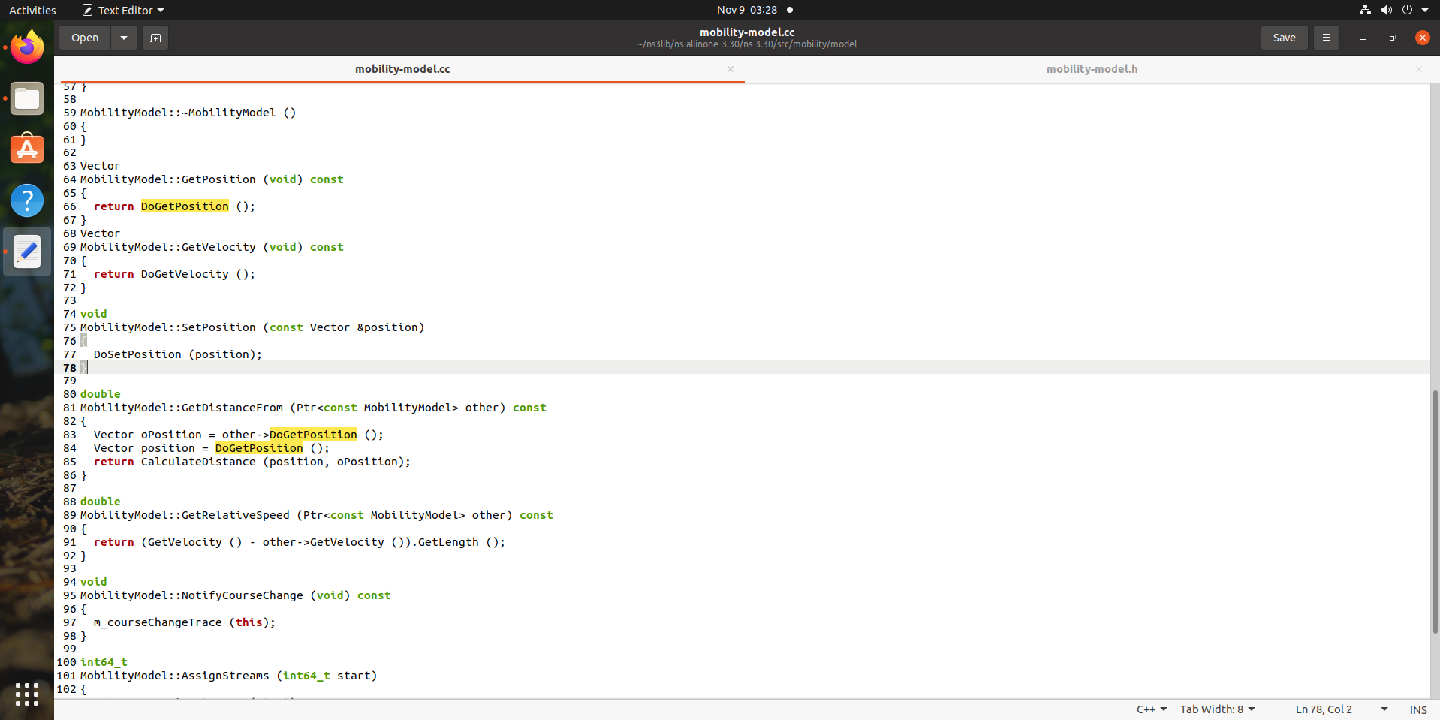

Hình 1: Phương thức GetPosition() ở trong lớp MobilityModel

Phương thức GetPosition() xác định tọa độ hiện tại của đối tượng theo hệ trục tọa độ Cartesian. Tọa độ của đối tượng bao gồm tọa độ trên trục X, trục Y, và trục Z. Do ta đang xét các phương tiện di chuyển trên mặt phẳng hai chiều nên tọa độ trục Z là 0.

1.1.1.2 Thuộc tính Position và Velocity

Thuộc tính Position (tọa độ) được trả về thông qua phương thức GetPosition(). Kiểu dữ liệu của Position là vector, chứa ba tham số theo thứ tự là tọa độ trên trục x, y và z.

Thuộc tính Velocity (tốc độ) được trả về thông qua phương thức GetVelocity(). Kiểu dữ liệu của Velocity là vector, chứa ba tham số theo thứ tự là tốc độ trên trục x, y và z. Trong trường hợp đối tượng đứng yên (tốc độ trên trục x, y và z bằng không), tham số Velocity là {0, 0, 0}. Đơn vị của tốc độ là m/s.

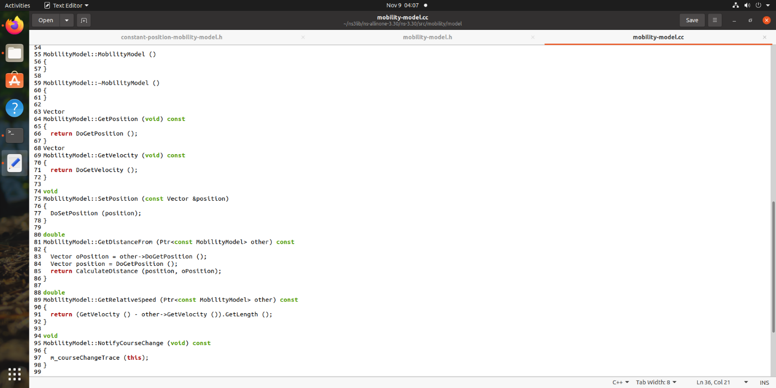

Hình 2: Tham số Velocity và Position được trả về từ phương thức GetPosition() và GetVelocity().

1.1.1.3 Phương thức GetDistanceFrom()

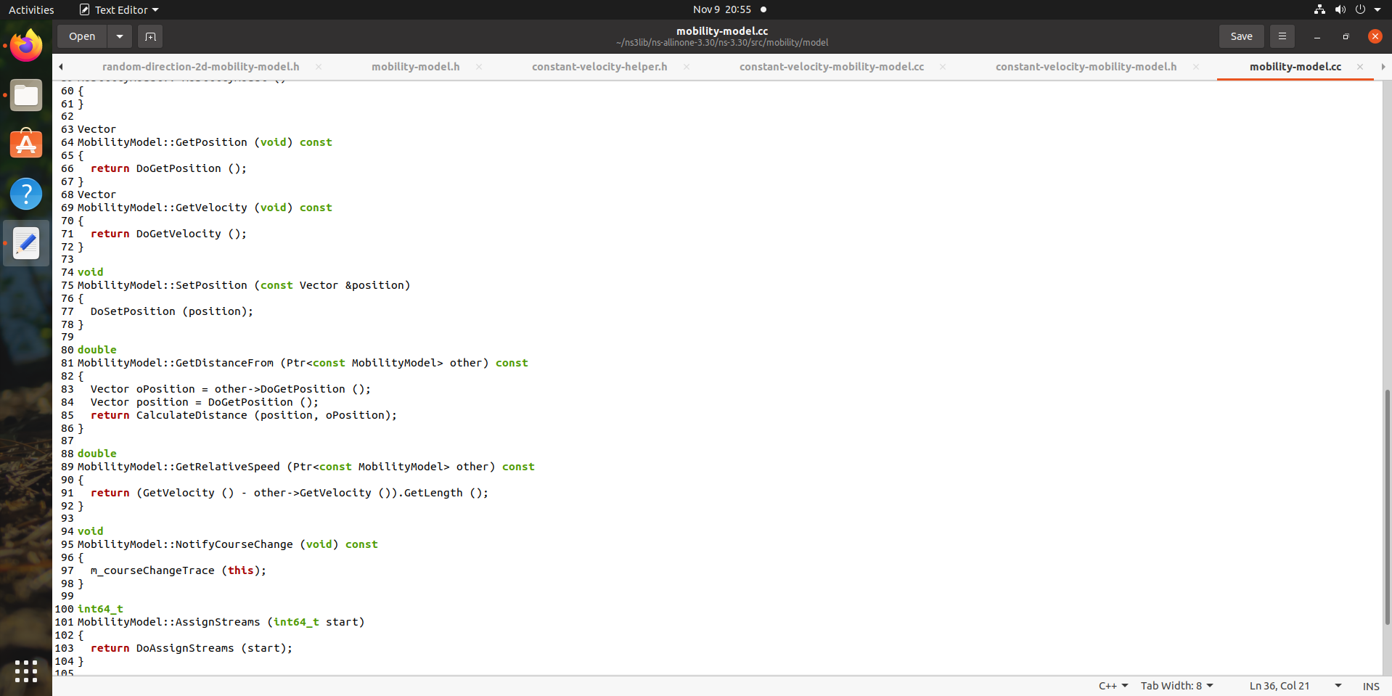

Hình 3: Chương trình của phương thức GetDistanceFrom()

Phương thức GetDistanceFrom() trả về khoảng cách giữa hai đối tượng cùng thuộc lớp MobilityModel. Tham số truyền vào của phương thức này là con trỏ trỏ đến đối tượng khác của lớp MobilityModel, khoảng cách được tính giữa tọa độ hiện tại của đối tượng và đối tượng khác được con trỏ trỏ đến. Đơn vị đo khoảng cách là meter.

1.1.1.4 Phương thức CourseChangeNotification

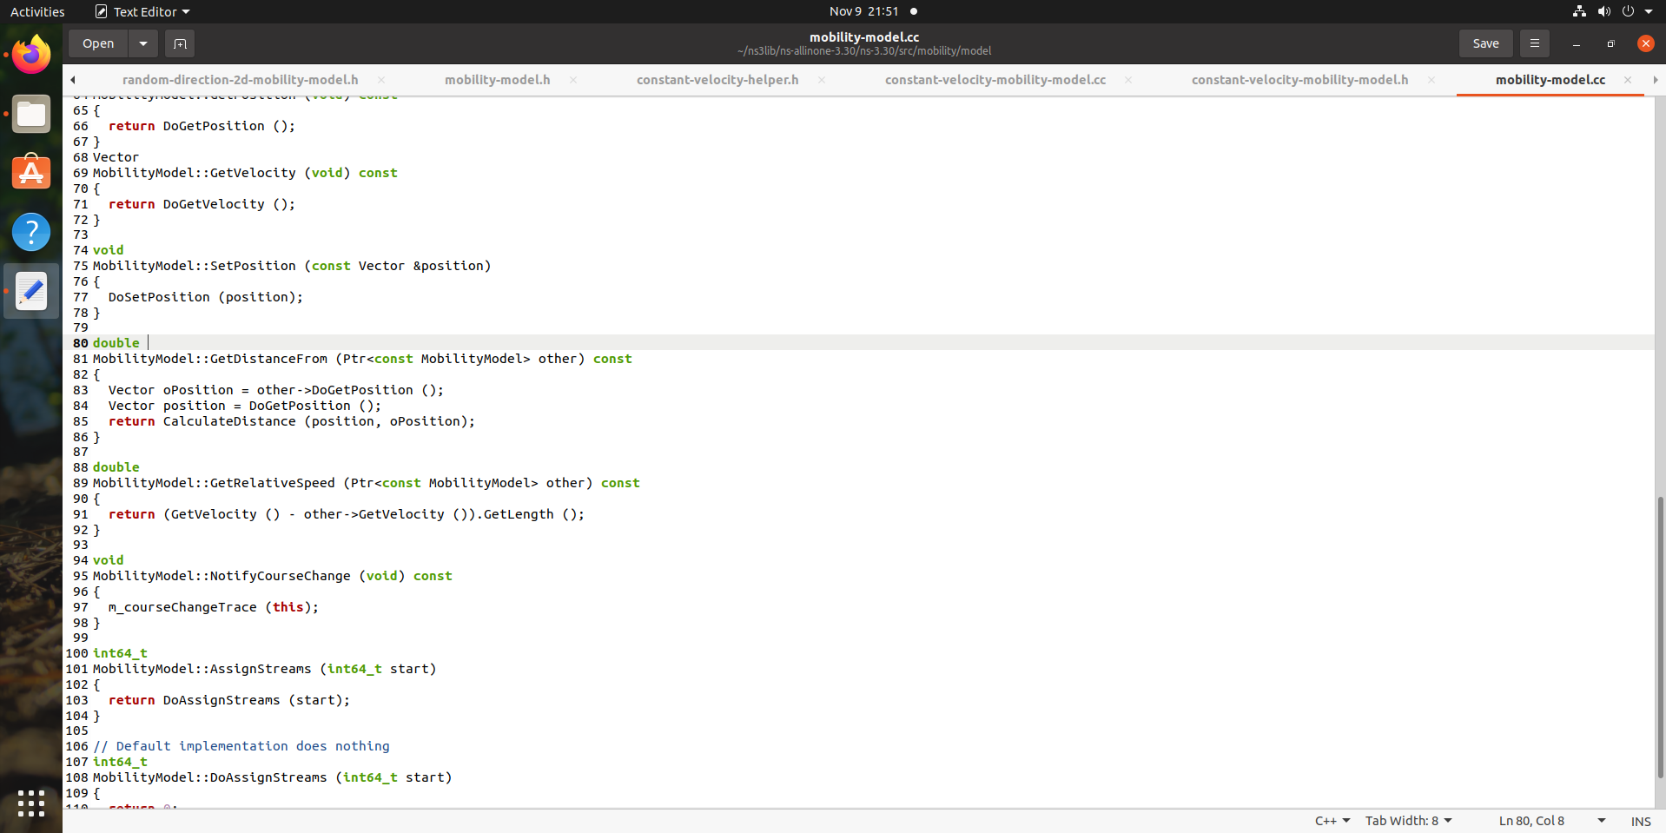

Hình 4: Chương trình của phương thức CourseChangeNotification

Phương thức CourseChangeNotification được dùng để thông báo sự thay đổi về tọa độ và vị trí trong trường hợp có thay đổi, ví dụ trong trường hợp có sự điều chỉnh về đường đi của node, CourseChangeNotification có chức năng thông báo về sự điều chỉnh này. CourseChangeNotification hoạt động như một callback function (hàm đóng vai trò như tham số truyền vào trong hàm khác).

1.1.2 Các mô hình con của mô hình Mobility

1.1.2.1 Mô hình Random Direction 2D Mobility Model

Mô hình Random Direction 2D Mobility Model được dùng để biểu diễn quá trình di chuyển của các nodes trong trường hợp tham số Direction (hướng di chuyển) và tham số Velocity (tốc độ) của đối tượng được chọn ngẫu nhiên. Nếu đối tượng di chuyển đến vị trí biên, thì hướng và tốc độ của đối tượng được thiết lập lại ngẫu nhiên. Quá trình trên được lặp lại cho đến hết thời gian mô phỏng.

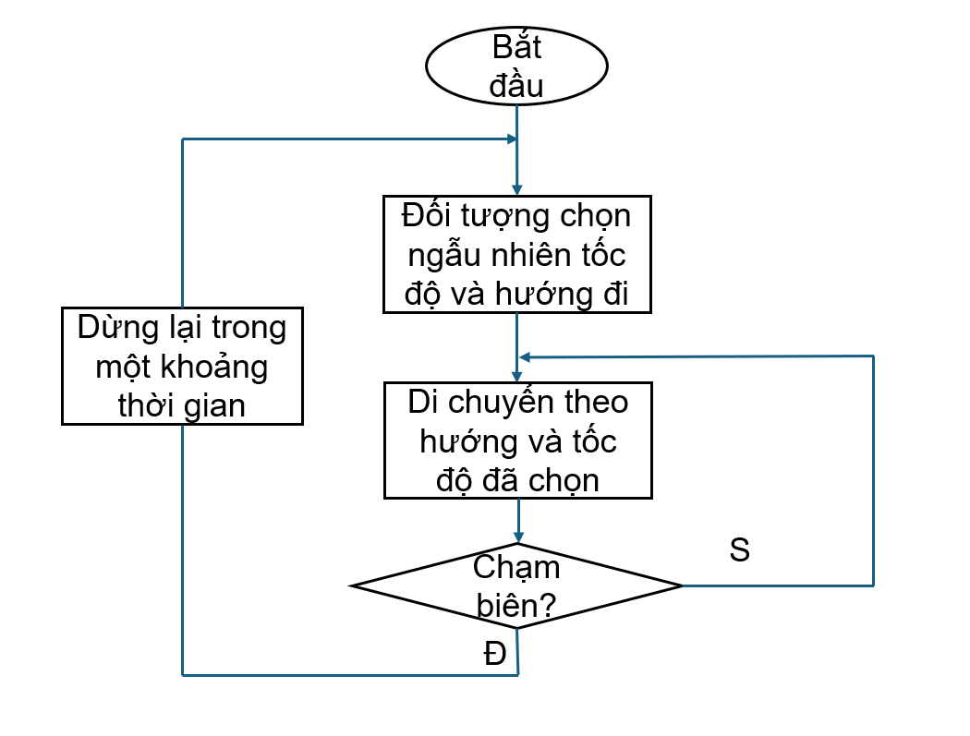

Hình 5: Lưu đồ thuật toán của mô hình Random Direction 2D Mobility Model

|  |  |  |
| --- | --- | --- |
| Tham số mô phỏng | Đặc điểm của thuộc tính | Giá trị mặc định |
| Bounds | Biểu thị tọa độ của bốn đường biên | (-100, 100, -100, 100) |
| Speed | Biểu thị tốc độ hiện tại của node | [1m/s; 2m/s] |
| Pause | Biểu thị khoảng thời gian dừng lại của node trước khi thay đổi tốc độ và hướng | 2s |

1.1.2.2 Mô hình Random Walk 2D Mobility

Mô hình Random Walk 2D Mobility được dùng để biểu diễn quá trình di chuyển của các nodes trong trường hợp tham số Velocity (tốc độ) của đối tượng được chọn ngẫu nhiên. Nếu đối tượng di chuyển hoặc đã hết thời gian quy định hoặc hết quãng đường quy định hoặc đến vị trí biên, thì hướng di chuyển của đối tượng đối xứng lại so với hướng cũ. Quá trình trên được lặp lại cho đến hết thời gian mô phỏng.

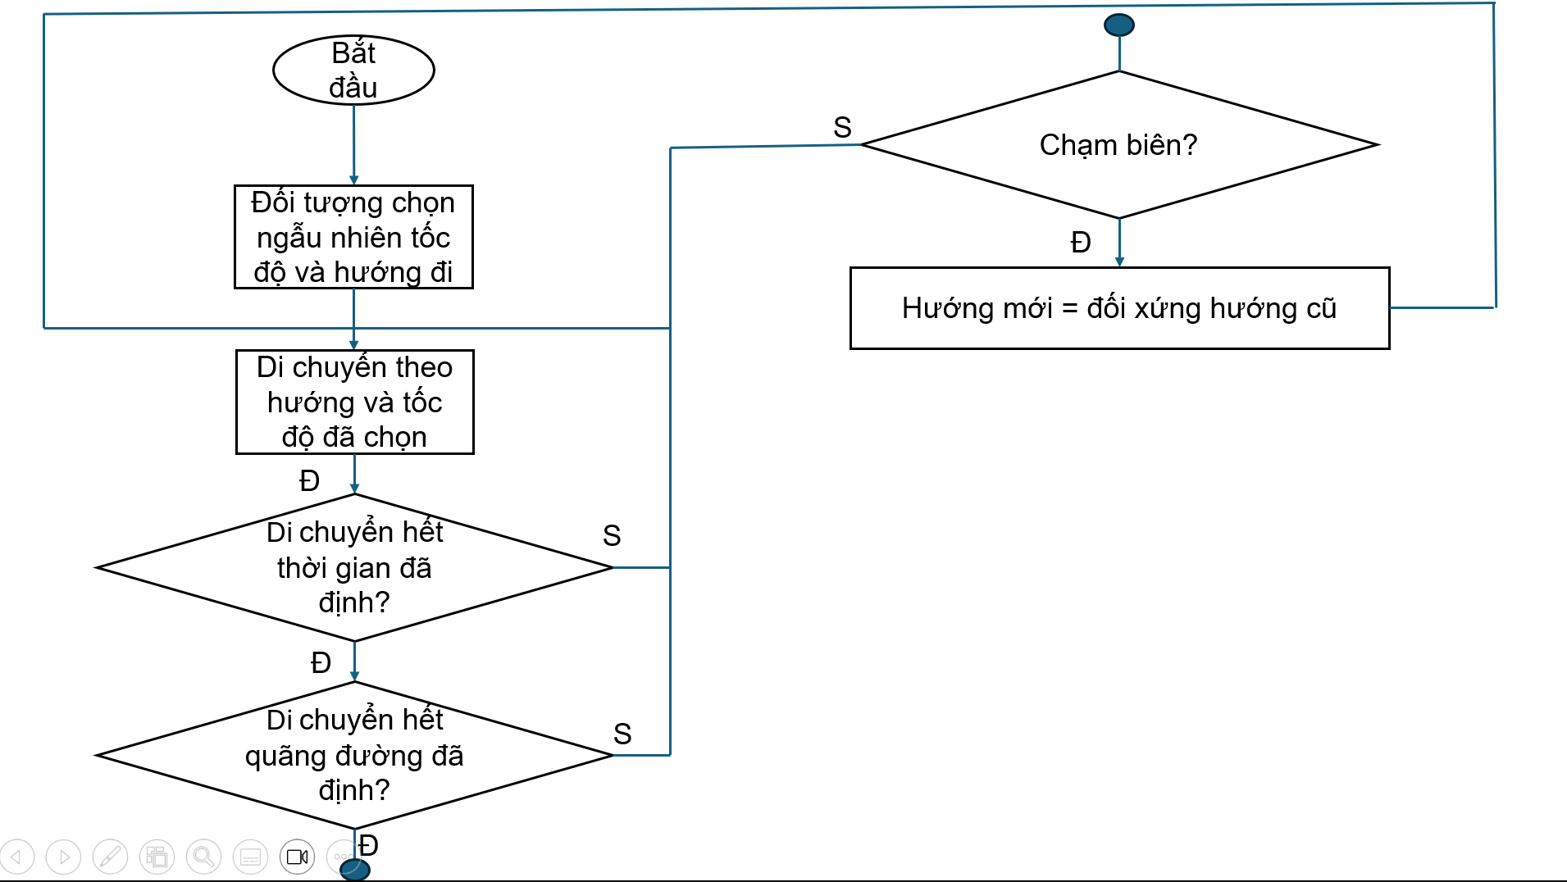

Hình 6: Lưu đồ thuật toán mô hình Random Walk 2D Mobility

|  |  |  |
| --- | --- | --- |
| Tham số mô phỏng | Đặc điểm của thuộc tính | Giá trị mặc định |
| Speed | Biểu thị tốc độ hiện tại của node | [1m/s; 2m/s] |
| Pause | Biểu thị khoảng thời gian dừng lại của node trước khi thay đổi tốc độ và hướng | 2s |
| PointAllocator | Điểm dừng của mô hình (Tọa độ mà mô hình kết thúc mô phỏng) |  |

Thay đổi các tham số trong file vanet-routing-compare.cc ở hàm SetUpAdhocMobilityNodes() để phù hợp với tham số của mô hình Random Walk 2D Mobility để thực thi mô hình Gauss Markov Mobility. Hàm tạo ra chuyển động của các node

1.1.2.3 Mô hình Constant Velocity Mobility

Mô hình Constant Velocity Mobility được dùng để mô phỏng các đối tượng có tốc độ không thay đổi cho đến khi được thiết lập giá trị mới.

|  |  |  |
| --- | --- | --- |
| Tham số mô phỏng | Đặc điểm của thuộc tính | Giá trị mặc định |
| Speed | Biểu thị tốc độ hiện tại của node | {0, 0, 0} |
| Position | Biểu thị tọa độ của node | {0, 0, 0} |

1.1.2.4 Mô hình Gauss Markov Mobility

Mô hình Gauss Markov Mobility được dùng để …

|  |  |  |
| --- | --- | --- |
| Tham số mô phỏng | Đặc điểm của thuộc tính | Giá trị mặc định |
| Bounds | iên 3D của cruising area | X: [-100, 100], Y: [-100, 100], Z: [0,100] |
| Timestep | Khoảng thời gian recalculation | 1 giây |
| MeanVelocity | Vận tốc trung bình của các nodes | [0;1] |
| MeanDirection | Tốc độ góc trung bình của các nodes (radian) | [0;2π] |
| MeanPitch | ....... | ....... |
| NormalVelocity | Tốc độ của mỗi node | Giá trị trung bình = 0, độ lệch chuẩn = 1.0 |
| NormalDirection | Hướng của mỗi node | Giá trị trung bình = 0, độ lệch chuẩn = 1.0 |
| NormalPitch | Pitch của mỗi node | Giá trị trung bình = 0, độ lệch chuẩn = 1.0 |

1.1.6 Mô hình Random Waypoint Mobility

Waypoint là một lớp gồm có hai thuộc tính là tọa độ trên hệ trục tọa độ Cartesian và tốc độ. Các đối tượng trong mô hình Random Waypoint Mobility có nhiều waypoint khác nhau ứng với mỗi khoảng thời gian.. Trong một khoảng thời gian, tốc độ của đối tượng là không đổi. Ban đầu, tọa độ và thời gian của đối tượng được mặc định là 0.

|  |  |  |
| --- | --- | --- |
| Tham số mô phỏng | Đặc điểm của thuộc tính | Giá trị mặc định |
| waypointPosition | Vị trí Waypoint | (0, 0, 0) |
| waypointTime | Vị trí Waypoint | 0 |
| NextWaypoint | Bieu diễn tọa độ và tốc độ của waypoint tiếp theo | Tọa độ: {0,0,0}  Tốc độ: 0 |
| WaypointsLeft | Số lượng waypoints hiện có | 0 |
| LazyNotify | Chỉ cập nhật tọa độ và tốc độ của đối tượng khi và chỉ khi có hoặc tọa độ thay đổi hoặc tốc độ thay đổi |  |
| InitialPositionIsWaypoint | Thiết lập về tọa độ và tốc độ ban đầu của đối tượng (là giá trị mặc định) |  |
| Speed | Tham số ngẫu nhiên biểu thị tốc độ của mô hình | [0,3 0,7] |
| Pause | Tham số ngẫu nhiên biểu thị khoảng dừng của mô hình | 2.0 |
| PositionAllocator | Biểu thị điểm đích |  |

Mô hình ConstantPositionMobility:

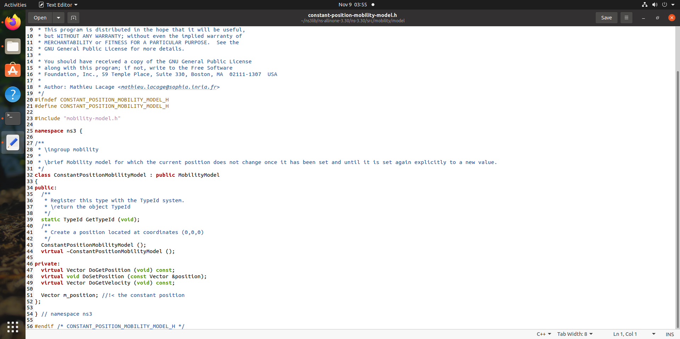

Hình 7: Mô hình ConstantPositionMobility chỉ thay tham số tọa độ (Position) khi và chỉ khi ta thiết lập giá trị mới cho nó.

1.2 Cài đặt NS3 trên ubuntu:

Khởi tạo thư mục ảo và cài đặt tải phiên bản Python tương thích

|  |  |
| --- | --- |
| sudo apt install python3.8-venv | Tải xuống thư viện venv |
| python3.8 -m venv ns3 | Tạo thư mục ảo có tên ns3 |
| Source ns3/bin/activate | Kích hoạt môi trường ảo |

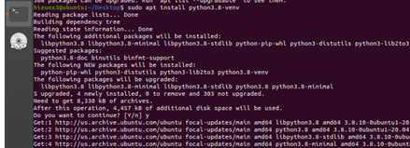

Hình 8: Khởi tạo thư mục ảo với phiên bản Python 3.8

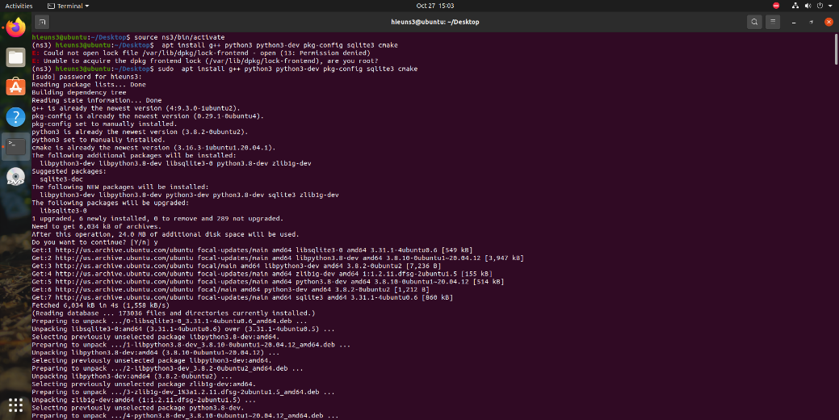

Hình 9: Khởi tạo thư mục ảo với phiên bản Python ...

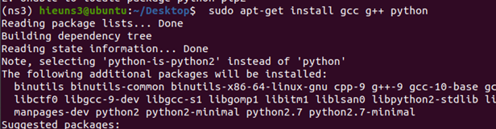

Hình 10: Cài đặt package cho g++ và python3

pone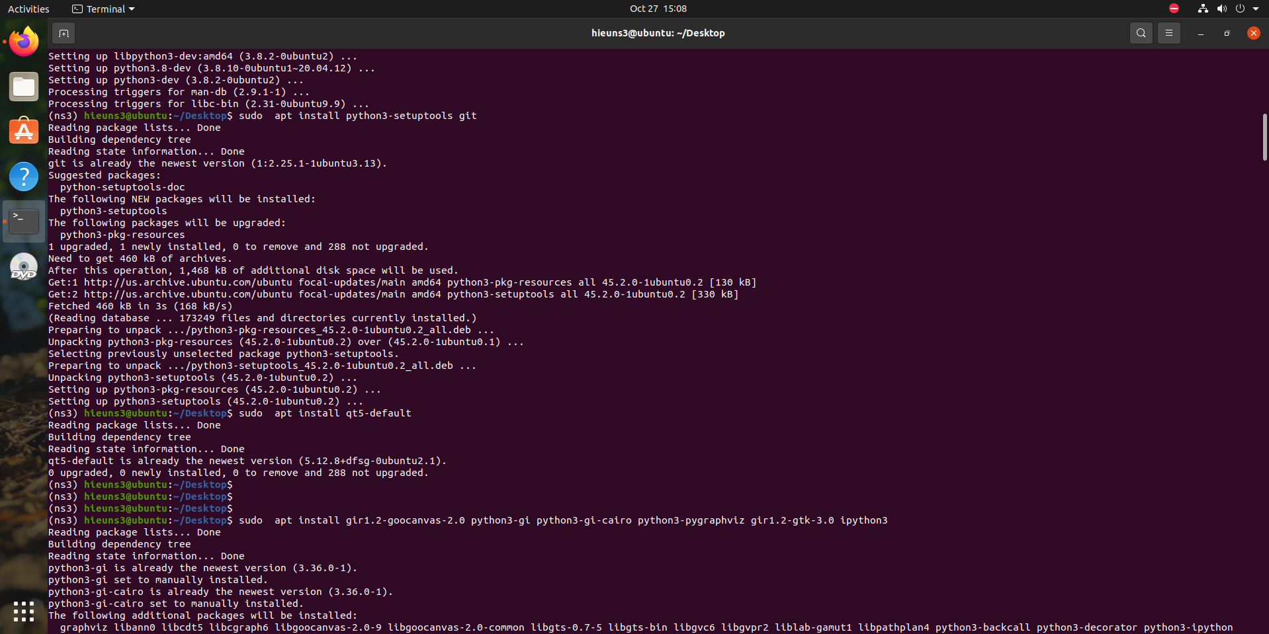

Hình 11: Tải xuống các dependencies cần thiết

x.2 Tải xuống ns-3

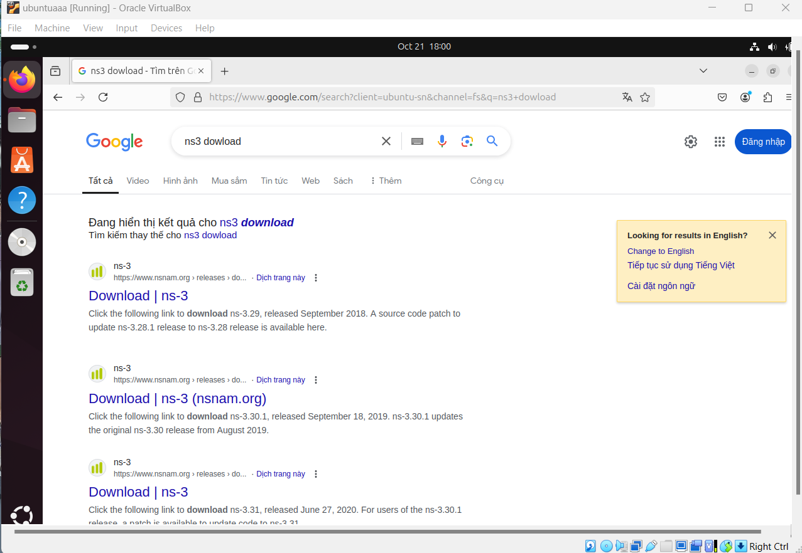Hình 12: Truy cập website ns-3 để tải xuống thư viện

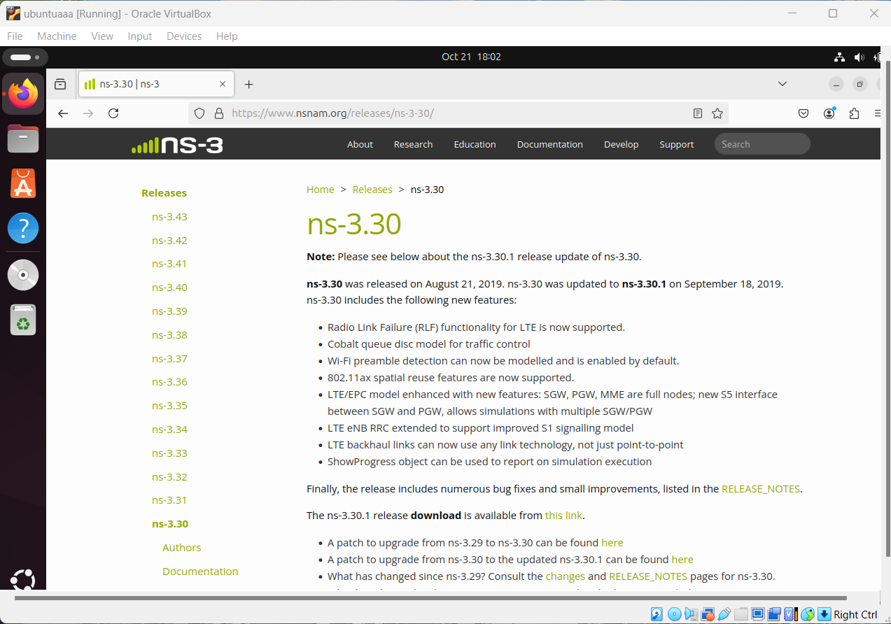Hình 13: Chọn tải về phiên bản 3.30

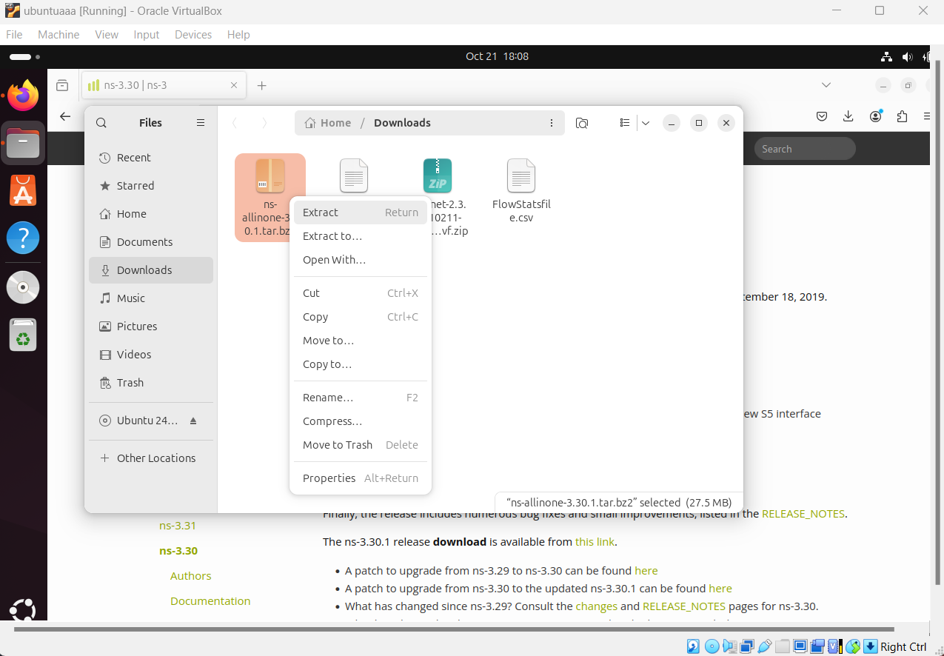

Hình 14: Giải nén file đã tải

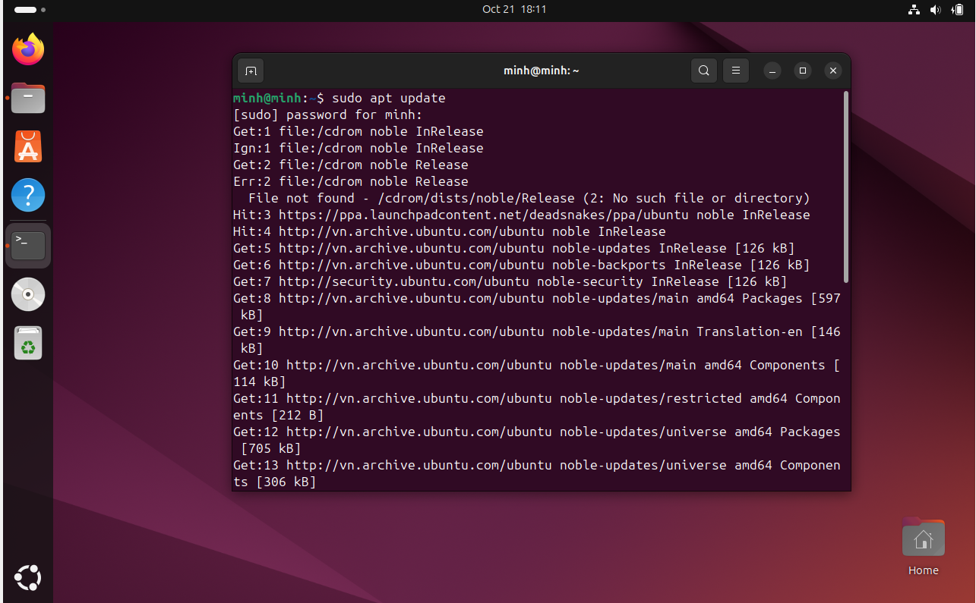

Hình 15: Thực thi lệnh "sudo apt update” để cập nhật danh sách các gói phần mềm có sẵn từ các kho lưu trữ mà hệ thống đang sử dụng

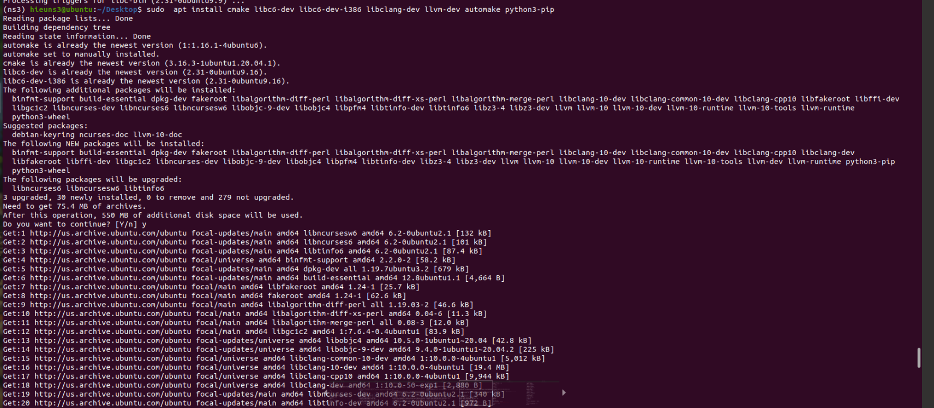

Hình 16: Tải các packages cho ns-3: g++ clang++ và cmake

x.3 Xây dựng thư viện ns-3

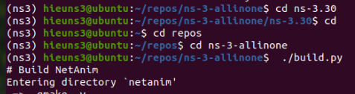

Hình 17: Chuyển sang đường dẫn thư mục ns-allinone-3.30/ns-3.30

pThực thi các lệnh sau:

./waf configure --enable-examples –enable-testls

s

./waf build

./waf test.py

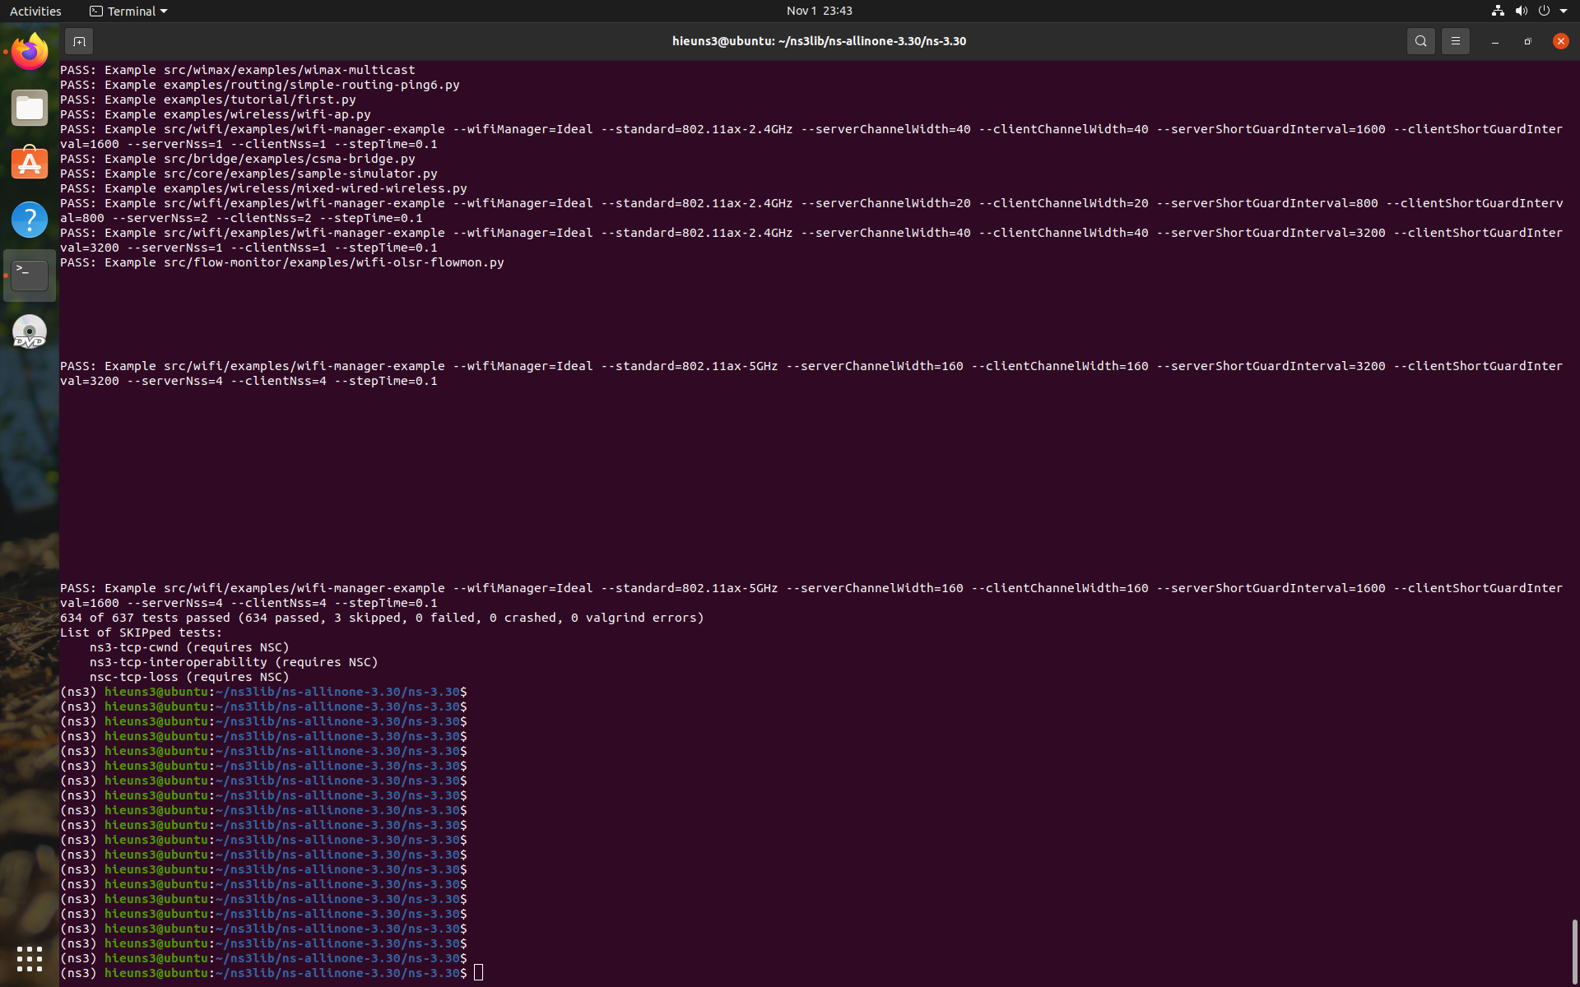

Hình 18: Kết quả sau khi thực thi lệnh kiểm tra ./test.py

1.2.2 Thực thi dự án

Thực thi source code vanet-routing-compare.cc để mô phỏng các mobility khác nhau

Các thư viện được khai báo

#include <fstream>  
#include <iostream>  
#include "ns3/core-module.h"/  
#include "ns3/network-module.h"/  
#include "ns3/internet-module.h"/  
#include "ns3/mobility-module.h"  
#include "ns3/wifi-module.h"/  
#include "ns3/aodv-module.h"  
#include "ns3/olsr-module.h"  
#include "ns3/dsdv-module.h"  
#include "ns3/dsr-module.h"  
#include "ns3/applications-module.h"  
#include "ns3/itu-r-1411-los-propagation-loss-model.h"  
#include "ns3/ocb-wifi-mac.h"  
#include "ns3/wifi-80211p-helper.h"  
#include "ns3/wave-mac-helper.h"  
#include "ns3/flow-monitor-module.h"  
#include "ns3/config-store-module.h"  
#include "ns3/integer.h"  
#include "ns3/wave-bsm-helper.h"  
#include "ns3/wave-helper.h"

ns3/core-module.h:

Đây là module lõi (core) của NS-3, cung cấp các lớp và chức năng cơ bản của NS-3 như thời gian (time), sự kiện (events), bộ mô phỏng (simulator), các thành phần cơ bản của hệ thống mạng và các công cụ cần thiết để xây dựng các cấu trúc và hoạt động cơ bản của mạng

ns3/network-module.h:

Module này cung cấp các lớp đại diện cho các thành phần mạng cơ bản như gói tin (Packet), giao diện mạng (Network Interface), thiết bị mạng (Net Device), và nút mạng (Node). Đây là lớp trung gian giữa lõi của NS-3 và các giao thức mạng, cho phép các gói tin di chuyển giữa các thiết bị trong mạng.

ns3/internet-module.h:

Đây là module cung cấp các giao thức và chức năng của mạng Internet, bao gồm giao thức IP (Internet Protocol), TCP (Transmission Control Protocol), UDP (User Datagram Protocol), và các tính năng khác như NAT (Network Address Translation). Nó cho phép các ứng dụng truyền dữ liệu trên mạng và mô phỏng các hoạt động dựa trên các giao thức chuẩn.

ns3/wifi-module.h

Chứa các lớp để mô phỏng mạng Wi-Fi, bao gồm các tiêu chuẩn 802.11a/b/g/n/ac. Cung cấp các lớp như WifiHelper, WifiPhy, và WifiMac để cài đặt các thông số vật lý (PHY) và điều khiển truy cập (MAC) cho các thiết bị Wi-Fi, giúp mô phỏng các môi trường mạng không dây như Wi-Fi trong mô hình.

ns3/mobility-module.h:

* Cung cấp các công cụ để mô phỏng chuyển động của các nút mạng trong không gian (như các xe trong mạng VANET).
* Chức năng: Cho phép bạn định nghĩa các mô hình di chuyển như di chuyển ngẫu nhiên, mô phỏng các tuyến đường di chuyển của các phương tiện, hoặc các mô hình di chuyển theo các đường phố.

ns3/aodv-module.h:

* Cung cấp giao thức định tuyến AODV (Ad hoc On-Demand Distance Vector).

ns3/olsr-module.h:

* Cung cấp giao thức định tuyến OLSR (Optimized Link State Routing).

ns3/dsdv-module.h:

* Cung cấp giao thức định tuyến DSDV (Destination Sequenced Distance Vector).

ns3/dsr-module.h:

* Cung cấp giao thức định tuyến DSR (Dynamic Source Routing).

ns3/applications-module.h:

* Cung cấp các ứng dụng mạng để sử dụng trong mô phỏng.

ns3/itu-r-1411-los-propagation-loss-model.h:

* Cung cấp mô hình suy giảm tín hiệu theo chuẩn ITU-R 1411 (Line-of-Sight).

ns3/ocb-wifi-mac.h:

* Cung cấp giao thức MAC cho mạng Wi-Fi sử dụng chế độ OCB (Outside the Context of a Basic Service Set).

ns3/wifi-80211p-helper.h:

* Cung cấp các trợ giúp để cấu hình giao thức 802.11p, chuẩn dành riêng cho giao tiếp V2X (Vehicle-to-Everything).

ns3/wave-mac-helper.h:

* Cung cấp các trợ giúp cấu hình giao thức MAC cho mạng sử dụng chuẩn IEEE 802.11p (Wave).

ns3/flow-monitor-module.h:

* Cung cấp các công cụ để giám sát và phân tích lưu lượng mạng trong mô phỏng.

ns3/config-store-module.h:

* Cung cấp các công cụ để lưu trữ và khôi phục các cấu hình mô phỏng.

ns3/integer.h:

* Cung cấp các lớp và phương thức liên quan đến kiểu dữ liệu số nguyên.

ns3/wave-bsm-helper.h:

* Cung cấp các trợ giúp để cấu hình và gửi các Broadcast Safety Messages (BSM) trong mạng xe cộ.

ns3/wave-helper.h:

* Cung cấp các công cụ để hỗ trợ các mô hình giao tiếp sử dụng chuẩn Wave (giao tiếp giữa các phương tiện trong mạng VANET).

Các class



class này giúp lưu và tải text đơn giản hơn



Lớp [**RoutingHelper**](https://www.nsnam.org/docs/release/3.24/doxygen/class_routing_helper.html) tạo dữ liệu định tuyến giữa các nút (phương tiện) và sử dụng lớp [**RoutingStats**](https://www.nsnam.org/docs/release/3.24/doxygen/class_routing_stats.html) để thu thập số liệu thống kê về dữ liệu định tuyến (gói dữ liệu ứng dụng và số lượng byte).



Lớp [**RoutingStats**](https://www.nsnam.org/docs/release/3.24/doxygen/class_routing_stats.html) quản lý việc thu thập số liệu thống kê về dữ liệu định tuyến (gói dữ liệu ứng dụng và số lượng byte) cho mạng lưới xe cộ.



Lớp [**VanetRoutingExperiment**](https://www.nsnam.org/docs/release/3.24/doxygen/class_vanet_routing_experiment.html) triển khai ứng dụng wifi cho phép mô phỏng các thử nghiệm định tuyến VANET.

Các tham số có thể thay đổi khi mô phỏng

**m_port**: Cổng (port) sử dụng cho giao tiếp UDP hoặc TCP trong mô phỏng.

**m_CSVfileName**: Tên tệp CSV để lưu kết quả của mô phỏng.

**m_CSVfileName2**: Tệp CSV phụ để lưu thêm kết quả.

**m_nSinks**: Số lượng các "sink" (nút nhận) trong mô phỏng.

**m_protocolName**: Tên giao thức định tuyến được sử dụng trong mô phỏng (AODV, OLSR, v.v.).

**m_txp**: Công suất truyền (Transmission Power) của các nút mạng, được đo bằng dBm.

**m_traceMobility**: Xác định liệu có theo dõi chuyển động của các nút mạng hay không.

**m_protocol**: Chỉ số giao thức định tuyến. Ví dụ, 2 có thể chỉ AODV.

**m_lossModel**: Mô hình mất mát tín hiệu được sử dụng. Ví dụ, 3 có thể chỉ mô hình suy giảm tín hiệu đặc biệt (ITU).

**m_fading**: Điều này xác định xem có sử dụng fading (hiện tượng suy giảm tín hiệu ngẫu nhiên) hay không. 0 có thể chỉ sử dụng mô hình đường truyền line-of-sight (LOS).

**m_lossModelName**: Tên của mô hình suy giảm tín hiệu nếu có.

**m_phyMode**: Chế độ vật lý (PHY mode) được sử dụng cho truyền thông không dây, như 6 Mbps với băng thông 10 MHz.

**m_80211mode**: Chế độ mạng Wi-Fi 802.11, ví dụ 1 có thể chỉ chế độ 802.11p cho giao tiếp V2X.

**m_traceFile**: Tên tệp để lưu thông tin theo dõi trong quá trình mô phỏng.

**m_logFile**: Tên tệp nhật ký (log file) dùng để lưu các sự kiện trong mô phỏng.

**m_mobility**: Chế độ di chuyển của các nút mạng, có thể là di chuyển ngẫu nhiên hoặc theo kịch bản.

**m_nNodes**: Số lượng nút trong mạng, ví dụ: số xe trong mô phỏng VANET.

**m_TotalSimTime**: Thời gian tổng cộng của mô phỏng (tính bằng giây).

**m_rate**: Tốc độ truyền dữ liệu của các ứng dụng mạng, ví dụ: 2048 bps.

**m_phyModeB**: Chế độ PHY khác, ví dụ: tốc độ 11 Mbps với DSSS (Direct Sequence Spread Spectrum).

**m_trName**: Tên kịch bản mô phỏng hoặc tên bài toán.

**m_nodeSpeed**: Tốc độ di chuyển của các nút mạng (km/h).

**m_nodePause**: Thời gian tạm dừng giữa các đoạn di chuyển của các nút mạng.

**m_wavePacketSize**: Kích thước gói tin trong mạng Wave, thường dùng trong giao tiếp VANET (200 byte).

**m_waveInterval**: Khoảng thời gian giữa các gói tin Wave được gửi đi.

**m_verbose**: Mức độ chi tiết của thông báo ghi lại trong quá trình mô phỏng.

**m_scenario**: Xác định loại kịch bản mô phỏng. 1 có thể là một kịch bản VANET cụ thể.

**m_gpsAccuracyNs**: Độ chính xác của thông tin GPS cho các nút (40 ns).

**m_txMaxDelayMs**: Độ trễ tối đa trong việc truyền gói tin (10 ms).

**m_routingTables**: Xác định có sử dụng bảng định tuyến hay không.

**m_asciiTrace**: Có ghi lại thông tin dưới dạng tệp ASCII hay không.

**m_pcap**: Có ghi lại các gói tin dưới định dạng pcap không.

**m_loadConfigFilename**: Tên tệp cấu hình để tải các tham số của mô phỏng.

**m_saveConfigFilename**: Tên tệp để lưu cấu hình mô phỏng.

**m_log**: Cấu hình mức độ ghi nhật ký trong quá trình mô phỏng.

**m_streamIndex**: Chỉ số của luồng dữ liệu trong mô phỏng.

**m_adhocTxNodes**: Danh sách các nút mạng ad-hoc có thể gửi dữ liệu.

**m_txSafetyRange1** đến **m_txSafetyRange10**: Các phạm vi truyền tín hiệu an toàn, từ 50 m đến 500 m. Đây có thể là các phạm vi xác định khả năng truyền thông tin giữa các phương tiện trong mô phỏng VANET.

**m_txSafetyRanges**: Danh sách các phạm vi truyền tín hiệu an toàn.

**m_exp**: Tên của trải nghiệm (experiment) hoặc mô phỏng.

**m_cumulativeBsmCaptureStart**: Thời gian bắt đầu của quá trình ghi nhận các thông điệp BSM (Broadcast Safety Messages).

Các biến trên có thể được thay đổi thông qua dòng lệnh

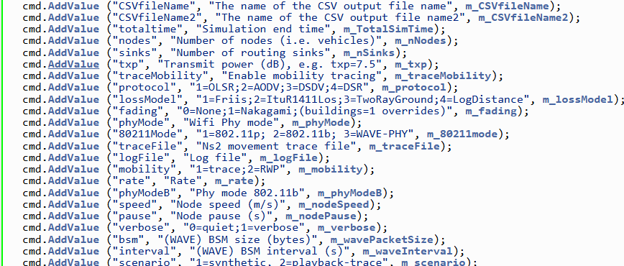

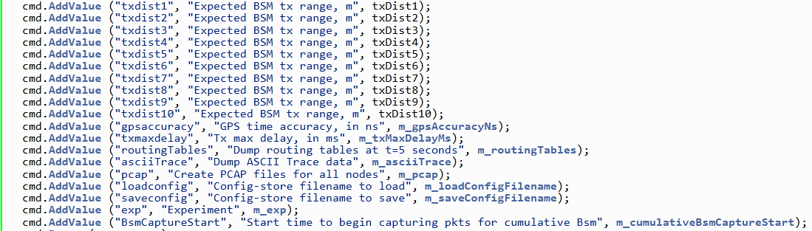

1.2.2.1 Thực thi Mô hình Random Walk 2D Mobility

Thay đổi các tham số trong file vanet-routing-compare.cc ở hàm SetUpAdhocMobilityNodes() để phù hợp với tham số của mô hình Random Walk 2D Mobility để thực thi mô hình Random Walk 2D Mobility.

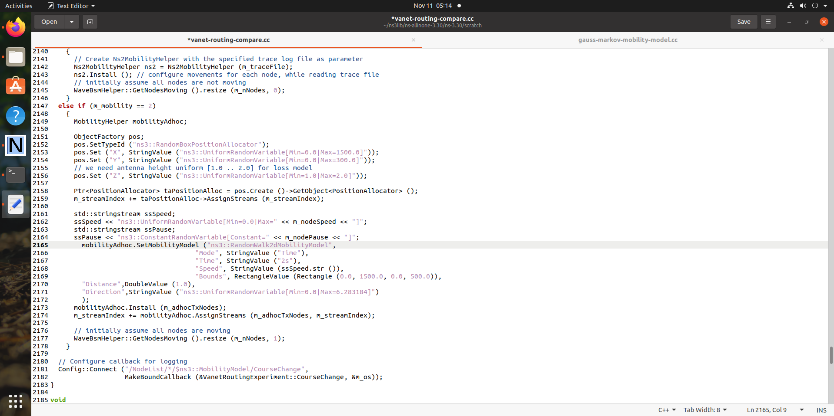

Hình 19: Thay đổi tham số để thực thi mô hình Random Walk 2D Mobility

Bảng 20: Kết quả thực thi mô hình Random Walk 2D Mobility

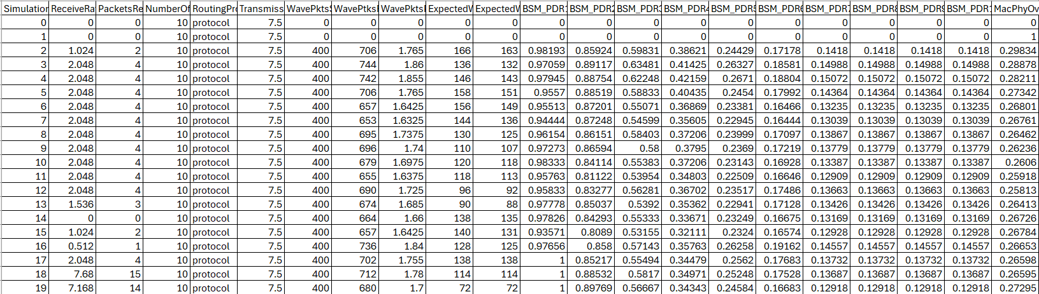

Nhận xét: Do tham số tốc độ được tạo ngẫu nhiên nên số lượng gói tin nhận được trong mỗi giây (cột thứ ba: PacketReceived) thay đổi so với mô hình Constant Velocity Mobility. Vì tham số tốc độ là hằng số nên số lượng gói tin nhận được trong mỗi giây là hằng số.

1.2.2.2 Thực thi Mô hình Constant Velocity Mobility

Thay đổi các tham số trong file vanet-routing-compare.cc ở hàm SetUpAdhocMobilityNodes() để phù hợp với tham số của mô hình Random Walk 2D Mobility để thực thi mô hình Constant Velocity Mobility.

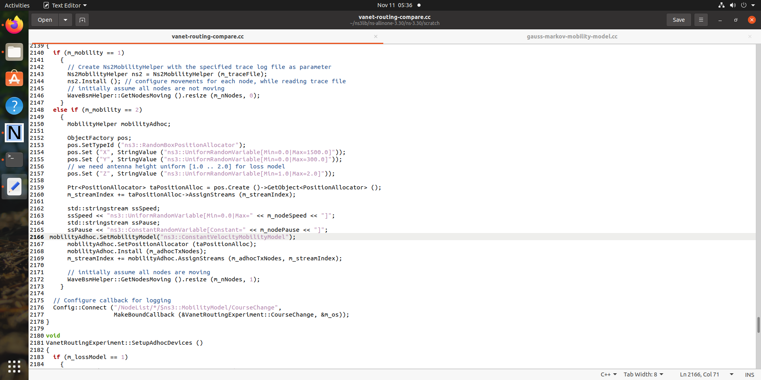

Hình 21: Thay đổi tham số để thực thi mô hình Constant Velocity Mobility

Bảng 22: Kết quả thực thi mô hình Constant Velocity Mobility

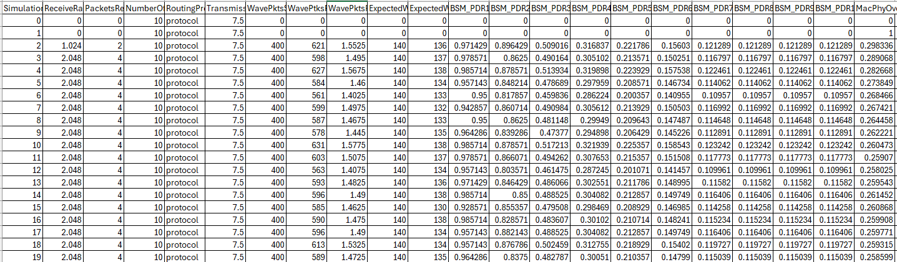

1.2.2.3 Thực thi Mô hình Gauss Markov Mobility

Thay đổi các tham số trong file vanet-routing-compare.cc ở hàm SetUpAdhocMobilityNodes() để phù hợp với tham số của mô hình Gauss Markov Mobility để thực thi mô hình Gauss Markov Mobility.

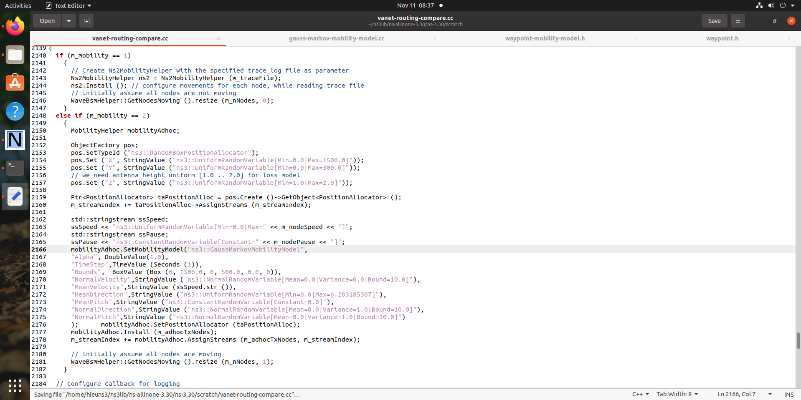

Hình 23: Thay đổi tham số để thực thi mô hình Gauss Markov Mobility

Bảng 24: Kết quả thực thi mô hình Gauss Markov Mobility

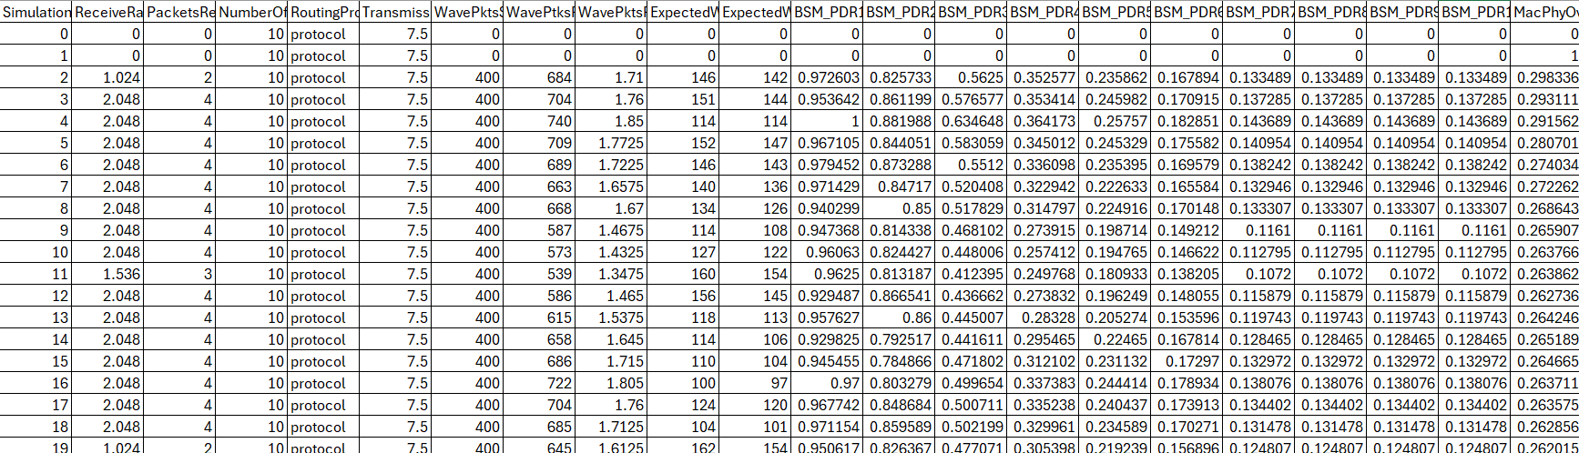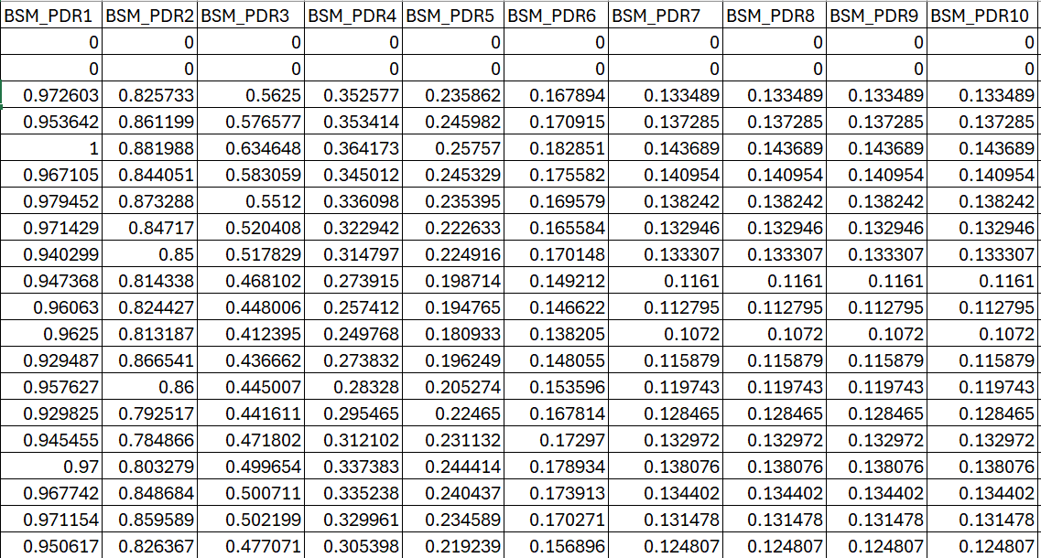

Nhận xét: Packet Drop Ratio của các gói tin BSM (Basic Safety Message) càng giảm khi khoảng cách truyền tin càng xa.

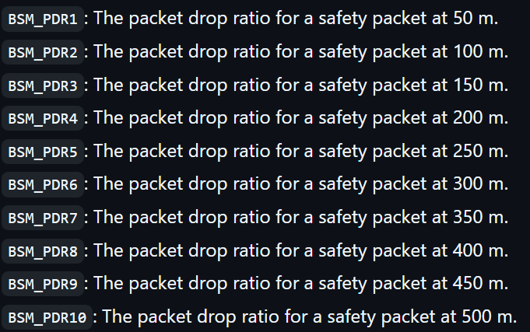

Hình 25: Khoảng cách tương ứng của từng packet drop ratio

1.2.2.4 Thực thi Mô hình Random Waypoint Mobility

Kịch bản mô phỏng

-scenario=1: Cấu hình này thiết lập một kịch bản mô phỏng với các tham số mặc định.

-Thời gian mô phỏng: Mô phỏng chạy trong 10 giây.

-Số lượng nút: Có 40 nút, đại diện cho các phương tiện trong mạng VANET.

-Mô hình di chuyển: Các nút di chuyển theo mô hình RandomWaypointMobilityModel, có nghĩa là các nút di chuyển ngẫu nhiên với tốc độ 20 m/s và không có thời gian tạm dừng (pause time), tức là các phương tiện sẽ tiếp tục di chuyển suốt quá trình mô phỏng.

-Khu vực mô phỏng: Các phương tiện di chuyển trong khu vực có kích thước 300x1500 m.

-Mạng Wi-Fi: Các nút sử dụng chuẩn Wi-Fi 802.11p với quyền truy cập liên tục vào Kênh Điều khiển 10 MHz (CH) cho tất cả các loại lưu lượng.

-Gói tin an toàn: Mỗi nút truyền một gói tin an toàn có kích thước 200 byte với tần suất 10 lần mỗi giây ở tốc độ 6 Mbps.

-Chế độ ứng dụng: Tất cả các nút (tùy chọn) cố gắng liên tục chuyển tiếp các gói tin kích thước 64 byte với tốc độ ứng dụng 2.048 Kbps đến một trong 10 nút đích (sink nodes) được chọn ngẫu nhiên.

-Giao thức định tuyến: Giao thức định tuyến mặc định là AODV.

-Mô hình mất mát tín hiệu: Mô hình mất mát tín hiệu sử dụng là Two-Ray Ground.

-Công suất truyền: Công suất truyền tín hiệu là 20 dBm.

-Phạm vi truyền gói tin an toàn: Phạm vi truyền của các gói tin an toàn là 145 m.

Thay đổi các tham số trong file vanet-routing-compare.cc ở hàm SetUpAdhocMobilityNodes() để phù hợp với tham số của mô hình Gauss Markov Mobility để thực thi mô hình Random Waypoint Mobility.

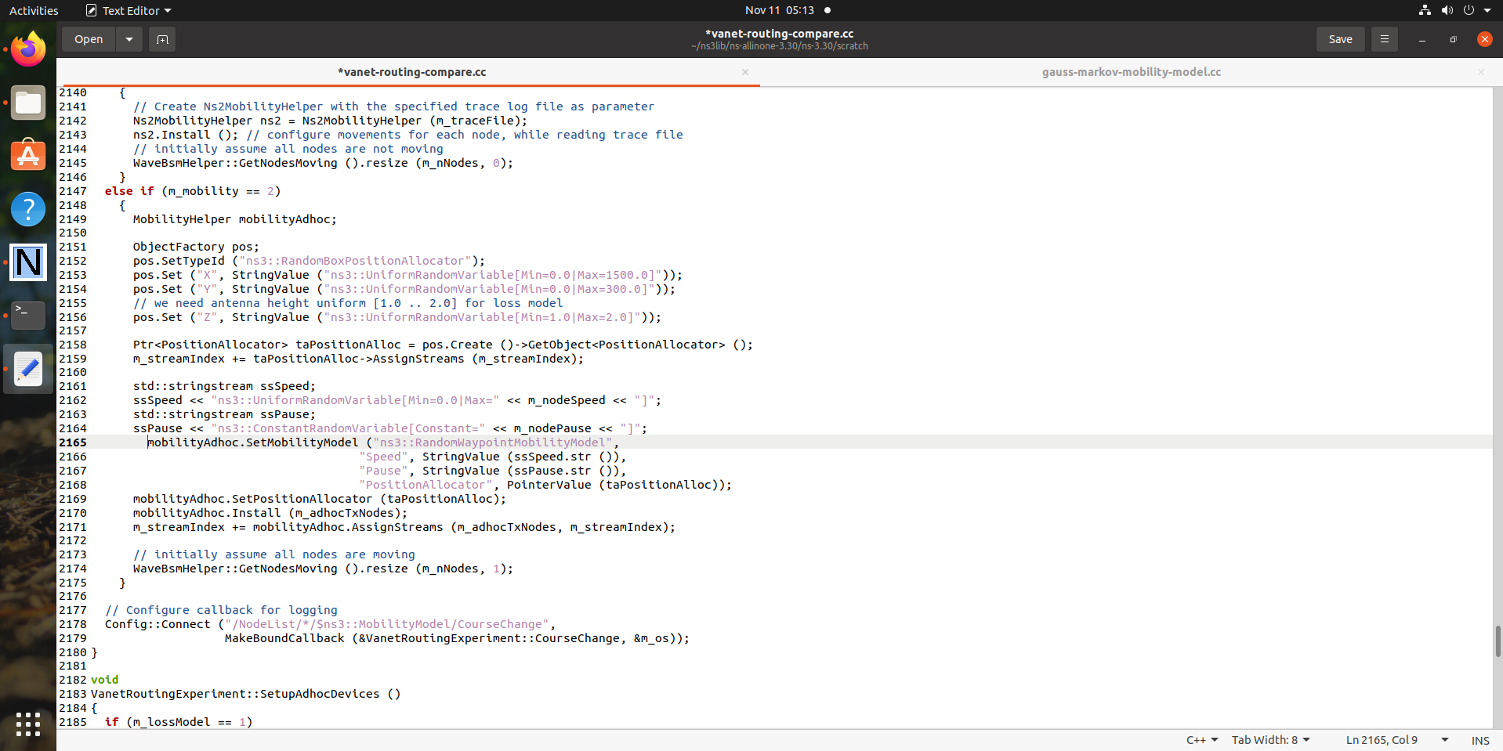

Hình 26: Thay đổi tham số để thực thi mô hình Random Waypoint Mobility

Bảng 27: Kết quả thực thi mô hình Random Waypoint Mobility

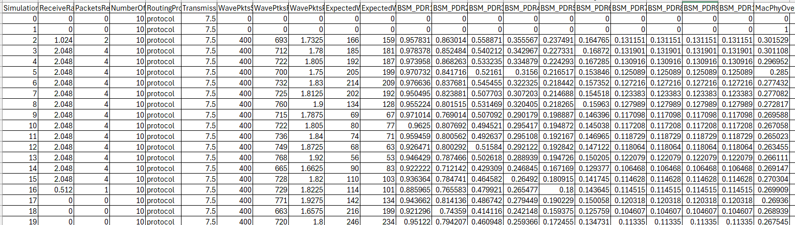

2. Mô phỏng trực quan truyền dữ liệu

2.1 Cài đặt

Cài đặt Sumo:

|  |  |
| --- | --- |
| command | Mục đích |
| Sudo apt update | Cập nhật các chương trình |
| sudo apt-get install sumo sumo-tools sumo-doc | Tải xuống sumo |
| sudo add-apt-repository ppa:mozillateam/ppa | Tải xuống .deb package (nhằm phục vụ cho command python osmWebWizard.py) |
| echo ' Package: * Pin: release o=LP-PPA-mozillateam Pin-Priority: 1001  Package: firefox Pin: version 1:1snap* Pin-Priority: -1 ' | sudo tee /etc/apt/preferences.d/mozilla-firefox |
| sudo snap remove firefox |
| Sumo –version | Kiểm tra việc hoàn tất tải xuống sumo |

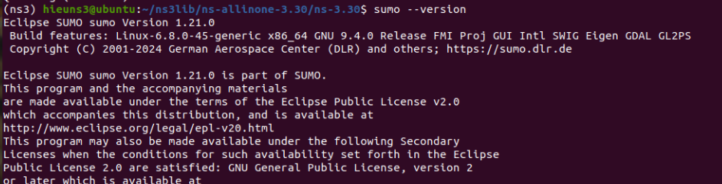

Hình...: Kiểm tra việc hoàn tất tải xuống sumo

Trích xuất bản đồ mô phỏng từ Sumo và chuyển sang định dạng ns-3:

|  |  |
| --- | --- |
| command | Mục đích |
| cd /usr/share/sumo/tools/ | Truy cập đến đường dẫn Tools của Sumo |
| python osmWebWizard.py | Khởi chạy OSM web wizard (được mở trong web browser) |

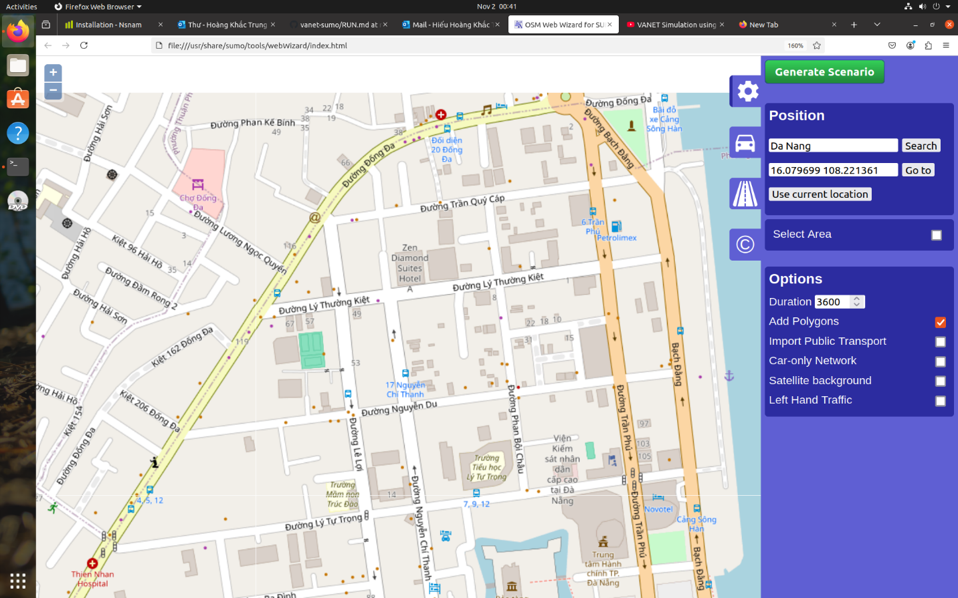

Hình...: Giao diện của OSM web wizard sau khi khởi chạy command python osmWebWizard.py

|  |  |
| --- | --- |
| Lựa chọn:  a. Khu vực cần khởi tạo bản đồ b. Thời gian của phương tiện mô phỏng (DuratiClick vào nhãn Car và lựa chọn số lượng các phương tiện tham gia mô phỏng (xe hơi, xe bus, xe máy, người đi bộ) | Lựa chọn các thông số cho bản đồ |

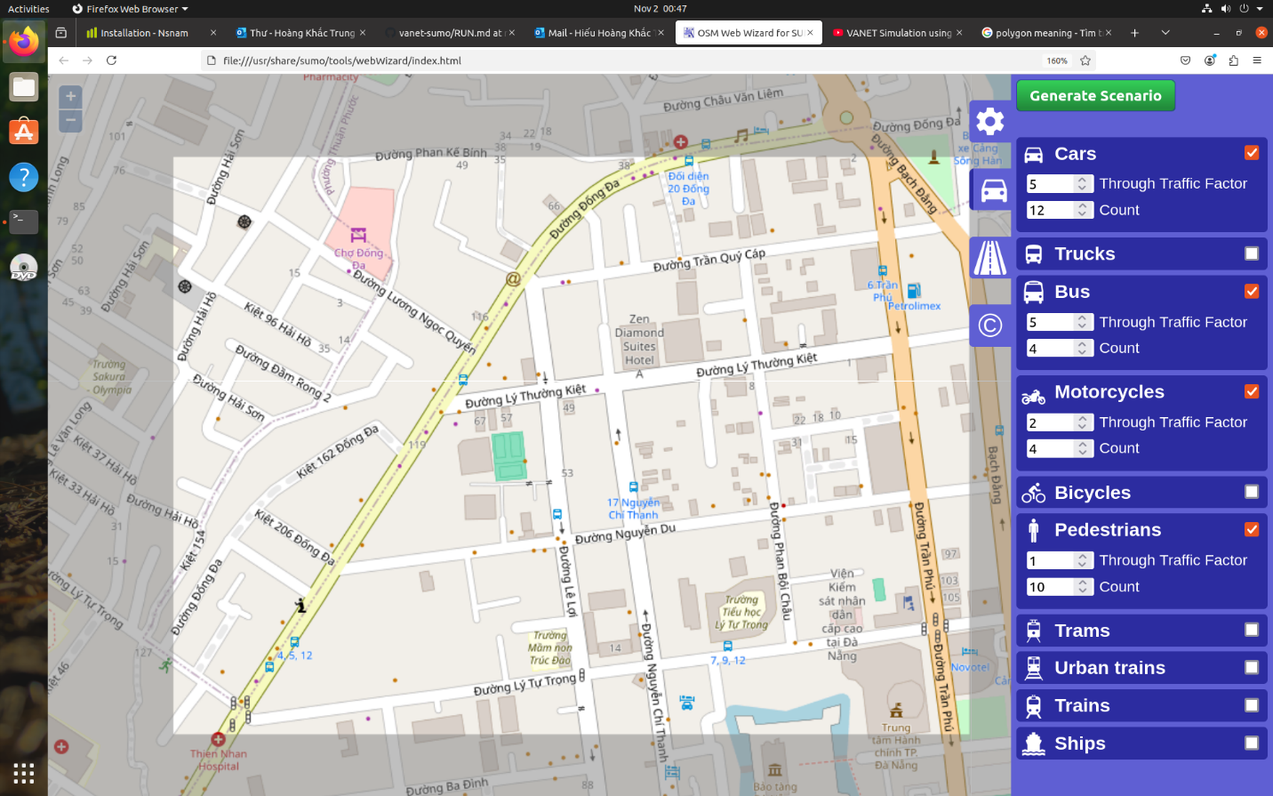

Hình ...: Lựa chọn khu vực, số lượng phương tiện, và duration cho bản đồ

|  |  |
| --- | --- |
| Click vào nút Generate Scenerio trên webpage | Tải bản đồ xuống |

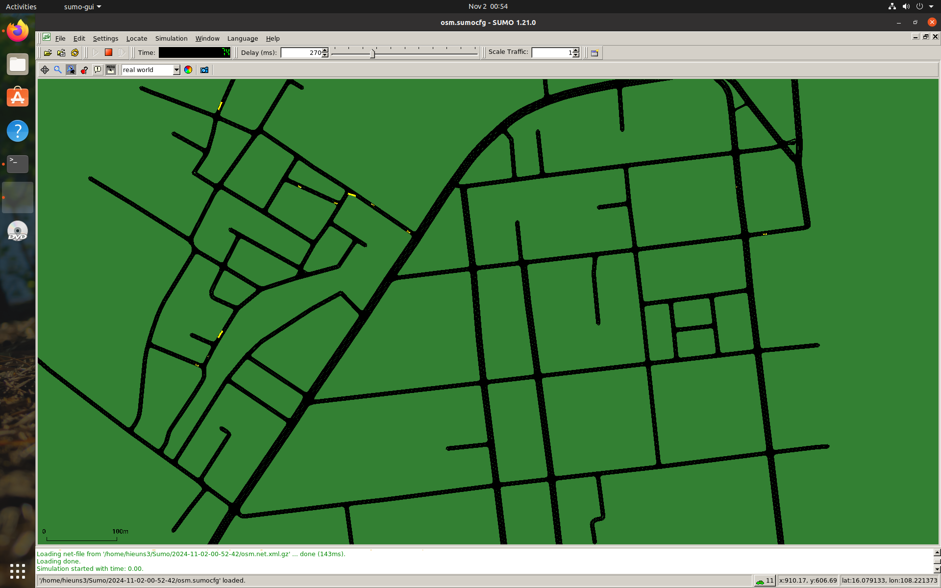

Hình...: Giao diện người dùng của SUMO sau khi bản đồ được tải về

|  |  |
| --- | --- |
| cd /home/hieuns3/Sumo/ | Truy cập đến đường dẫn Sumo |
| ls | Hiển thị tên thư mục của các bản đồ đã tải xuống |
| cd 2024-11-02-00-52-42 | Truy cập đến thư mục của bản đồ |
| sumo -c osm.sumocfg --fcd-output trace.xml | Tạo file trace.xml |

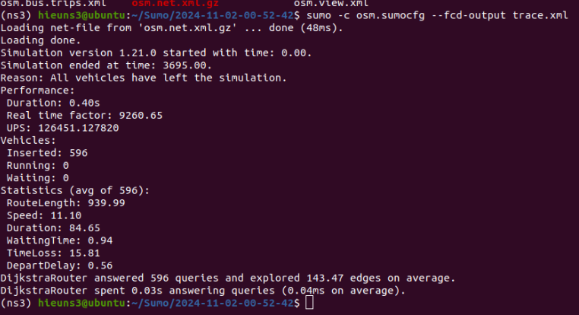

Hình...: Khởi tạo file trace.xml

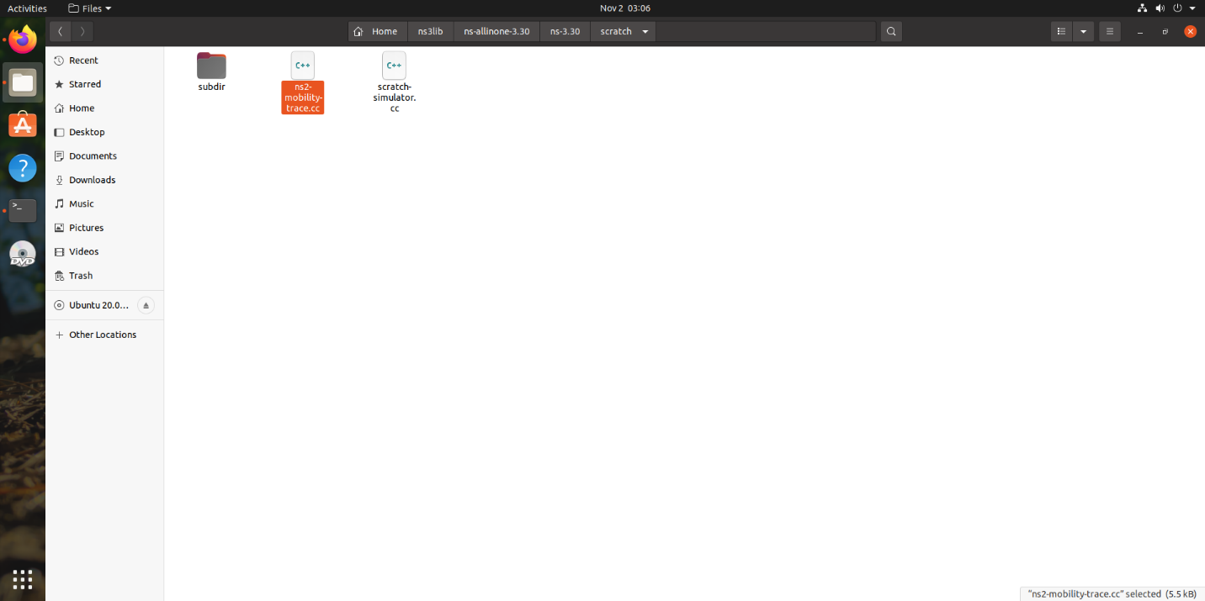

Hình ...: copy file ns2-mobility-trace.cc ở thư mục source/mobility/examples đến thư mục scratch

...

|  |  |
| --- | --- |
| python /usr/share/sumo/tools/traceExporter.py -i trace.xml --ns2mobility-output=/home/hieuns3/Sumo/2024-11-02-00-52-42/mobility.tcl | Khởi chạy file traceExporter.py để chuyển sang định dạng của thư viện ns-3 |
|  |  |
|  |  |

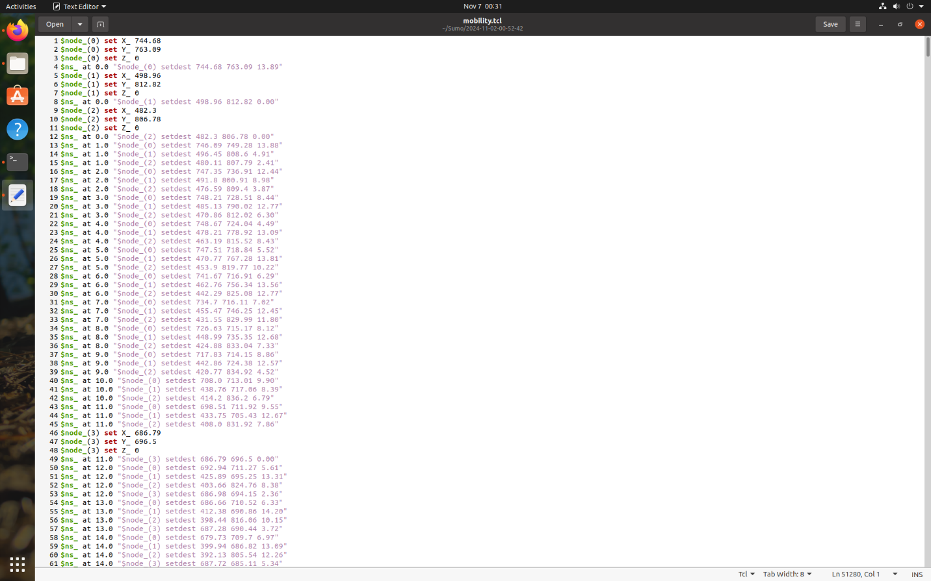

Hình...: File mobility.tcl sẽ được sử dụng khi thực thi file ns2-mobility-trace.

Thông tin của tổng số các nodes phương tiện di chuyển xuất hiện trong file mobility.tcl. Node cuối cùng của chương trình mô phỏng là node thứ 595, được biểu thị qua dòng [51278; 52180].

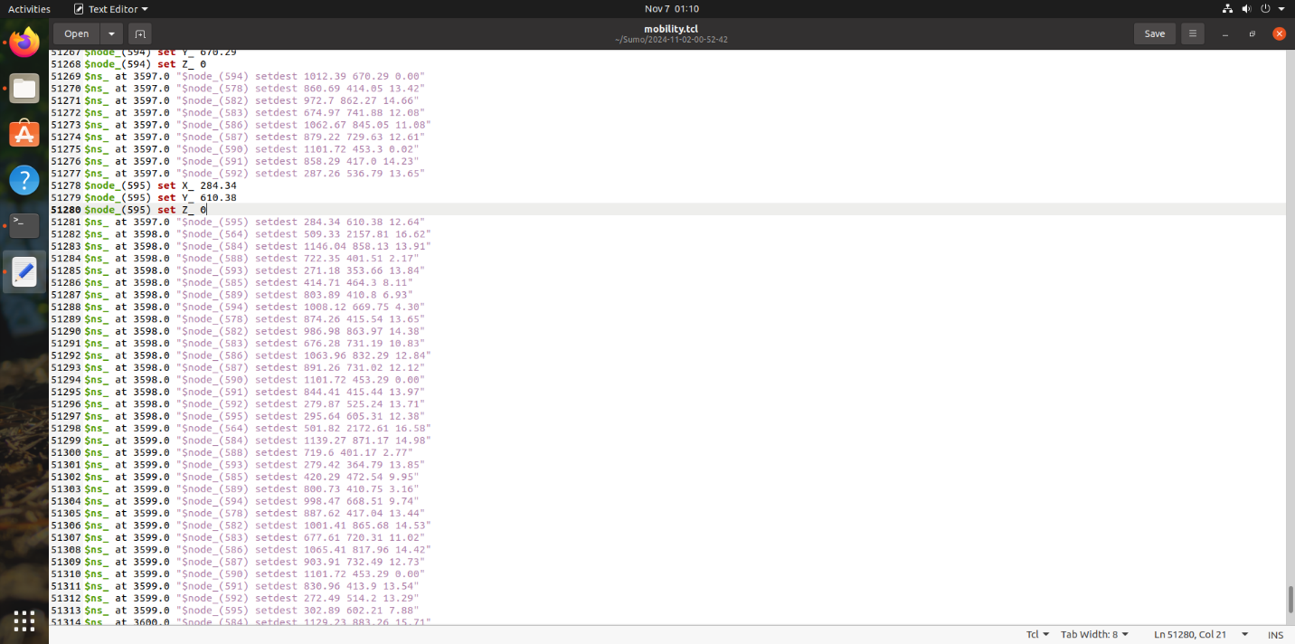

Hình...: Node cuối cùng nằm ở vị trí cuối của file mobility.tcl

NetAnim

Ứng dụng NetAnim ở trong các gói của thư viện ns-3.

|  |  |
| --- | --- |
| cd /ns3lib/ns-allinone-3.30/ns-3.30 | Chuyển sang thư mục có chứa file... |
| ./waf --run “scratch/ns2-mobility-trace –traceFile= /Sumo/2024-11-02-00-52-42/mobility.tcl --nodeNum=594 –duration=100.0 --logFile=ns2-mob.log” |  |
|  |  |
|  |  |

Chỉnh sửa đoạn mã trong file

|  |  |  |
| --- | --- | --- |
| Đoạn mã thêm vào | Vị trí | Chức năng |
| [#include](https://www.youtube.com/hashtag/include) "ns3/netanim-module.h" | Ở vị trí khai báo các header file | Khai báo module của NetAnim |
| AnimationInterface anim("vehicularmobility.xml"); | Ở ngay trên dòng Simulator::Run(); | Khởi chạy file .xml nhằm trực quan hóa các nodes di chuyển bằng đồ thị |

x.x.3 Mô phỏng NetAnim từ bản đồ Sumo

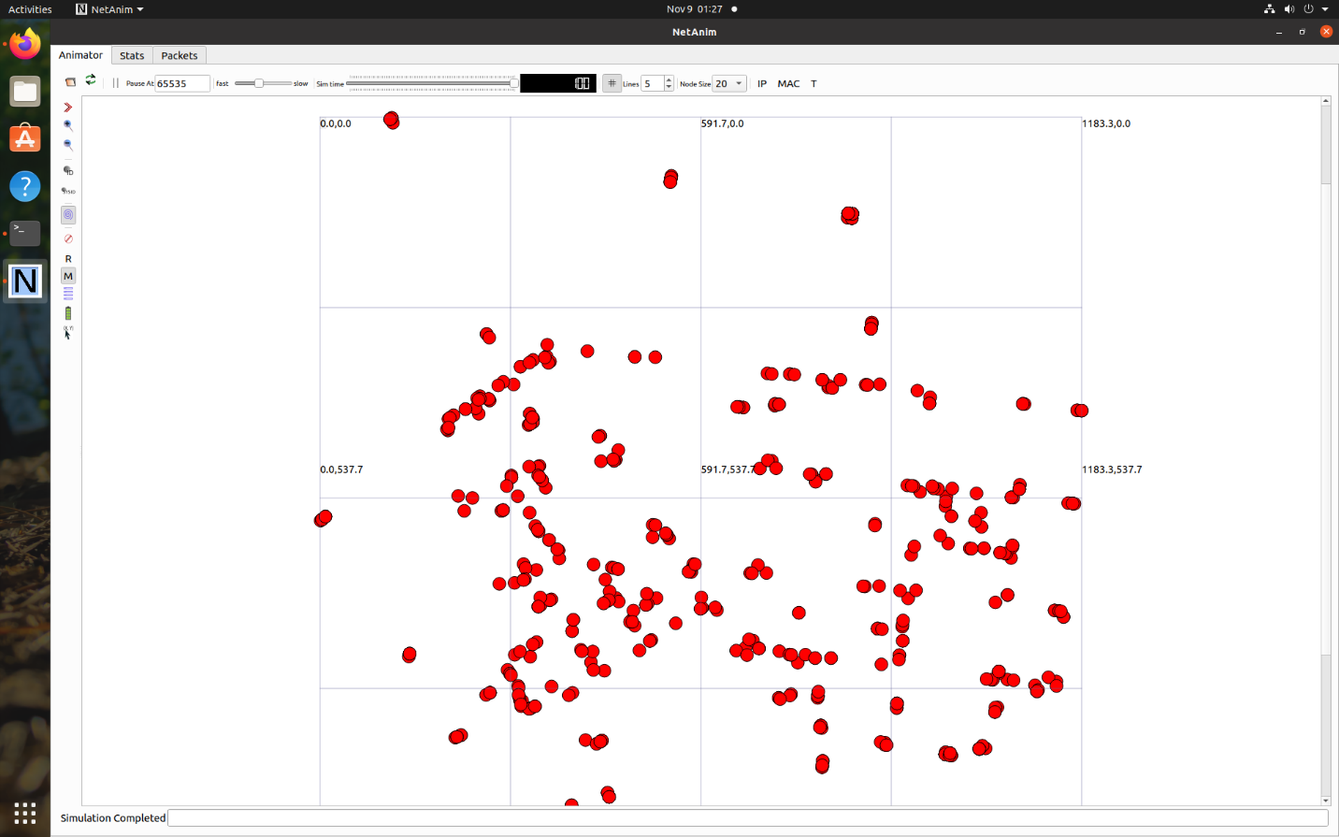

*Hình...: Đồ thị biểu diễn các nodes phương tiện di chuyển*

NetAnim được dùng để biểu diễn quá trình các nodes phương tiện di chuyển trong phạm vi bản đồ ta lấy được từ Sumo.

Giải thích các thông số và quá trình truyền nhận dữ liệu của VANET

Giải thích quá trình truyền nhận dữ liệu

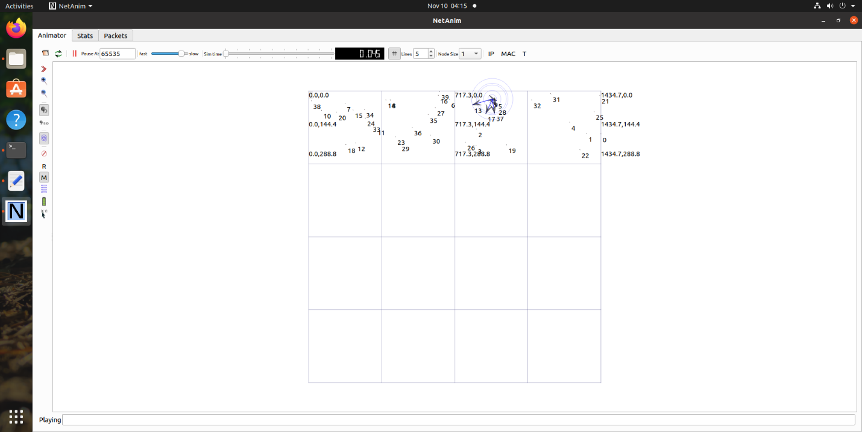

Hình: Mô phỏng quá trình trao đổi dữ liệu ở mạng VANET

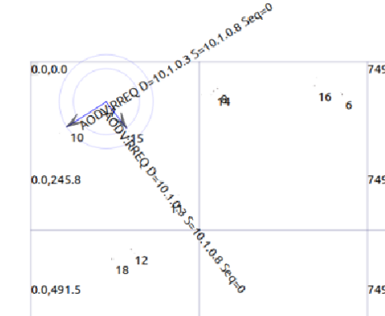

Hình...:AODV:RREQ

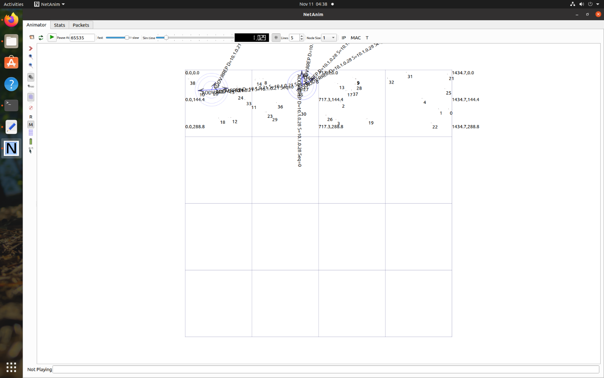

Hình: Các gói tin AODV:RREP được truyền đi trong quá trình mô phỏng

AnimationInterface anim("vehicularmobility.xml");

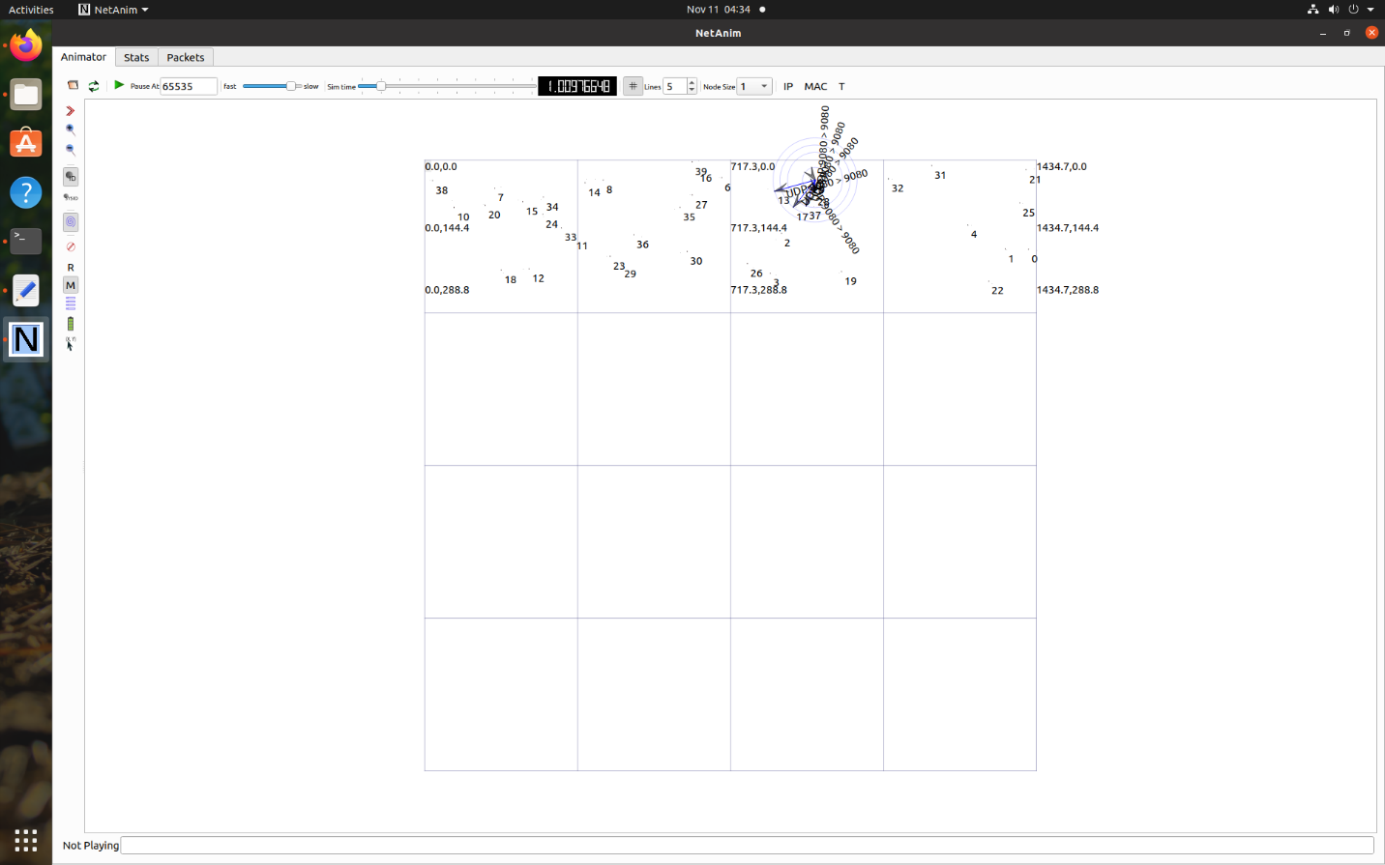

Hình: Các gói tin UDP được truyền đi trong quá trình mô phỏng

Trong quá trình mô phỏng các nodes phương tiện truyền dữ liệu trên NetAnim, ban đầu, các nodes phương tiện gửi gói tin chứa giao thức AODV (Hình...), sau đó, các nodes phương tiện mới gửi gói tin chứa giao thức UDP (Hình...).

Giao thức AODV là một giao thức định tuyến ở lớp mạng (network layer), được dùng trong các mạng ad-hoc. Giao thức UDP là giao thức ở lớp dân vận (transport layer), không có kết nối (connectionless) so với giao thức TCP, nên quá trình vận chuyển dữ liệu ở giao thức UDP có xảy ra mất mát hơn khi so với giao thức TCP.

Khi bắt đầu quá trình mô phỏng, không có sẵn các đường đi trong mô hình. Khi một node muốn gửi đi một gói tin (trong trường hợp này là gói tin chứa giao thức UDP), giao thức AODV khởi tạo quá trình tìm kiếm đường đi đến node đích. Node nguồn gửi gói tin chứa route request message bằng cách broadcast các gói tin này. Khi node nguồn nhận được gói tin chứa route request mesage, nó trả về route reply message cho node nguồn (gói tin được biểu thị là AODV RREP ở Hình trên). Các nodes trung gian khi nhận được route reply message sẽ cập nhật bảng định tuyến và chuyển tiếp route reply message cho node tiếp theo cho đến khi node nguồn nhận được route reply message. Sau khi quá trình tìm kiếm đường đi thành công, các gói tin được truyền đi từ node nguồn đến node đích và ngược lại (quá trình trao đổi dữ liệu diễn ra khi các nodes trao đổi các gói tin UDP ở Hình trên).

x.x.2 Giải thích và thay đổi các thông số

x.x.1.3 Độ dài gói tin BSM (bytes): wavePacketSize

Gói tin BSM (Basic Safety Message) chứa các thông tin cơ bản về an toàn của xe như tốc độ xe, gia tốc xe, tình trạng phanh,...

x.x.1.4 Tốc độ truyền đi của gói tin (bps): rate

Khi tốc độ truyền đi của gói tin càng lớn, thì tốc độ throughput của mạng càng lớn. Bảng dưới đây so sánh ảnh hưởng của việc tăng tốc độ bit rate trong việc truyền các gói tin.

|  |  |
| --- | --- |
| Bit rate = 2048bps | Bit rate = 8kbps |
|  |  |
| Trong một giây, có 2000 đến 5000 gói tin truyền đi thành công. | Trong một giây, có 8000 đến 10000 gói tin truyền đi thành công. |
|  |  |
| Trong một giây, chỉ có 5 gói tin được truyền đi giữa 2 nodes. | Trong một giây, có đến 20 gói tin được truyền đi giữa 2 nodes. |
| **Nhận xét:** Tốc độ bit rate càng cao dẫn đến Goodput và số lượng gói tin đến trong một khoảng thời gian càng tăng. Gia tăng bit rate giúp tăng khả năng truyền tin thành công của kênh truyền trong một giây. | |

x.x.1.5 Số lượng các nodes phương tiện: nodes

Số lượng các nodes phương tiện càng lớn thì càng có nhiều gói tin được truyền đi trong một giây, và số lượng các nodes truyền tin trong một thời điểm càng nhiều.

|  |  |  |
| --- | --- | --- |
| Số lượng nodes phương tiện = 156 | Số lượng nodes phương tiện = 200 | |
|  |  | |
|  | |  |
| Khi mật độ các nodes cao hơn, có nhiều hơn một node truyền dữ liệu cho các nodes khác, và số lượng gói tin được truyền đi trong một giây nhiều hơn. | | |

x.x.1.7 Công suất truyền tin (transmit power) (dB): txp

|  |  |
| --- | --- |
| Công suất truyền = 7.5dB | Công suất truyền = 15.5dB |
|  |  |

Khi tăng công suất truyền tin, suy hao tín hiệu giảm, do đó, các gói tin đến được các vị trí xa hơn; nhiều nodes nhận được gói tin hơn so với trường hợp ban đầu.

x.x.1.8 Giao thức định tuyến: protocol

x.x.1.9 Số lượng các trạm chuyển tiếp (routing sinks)

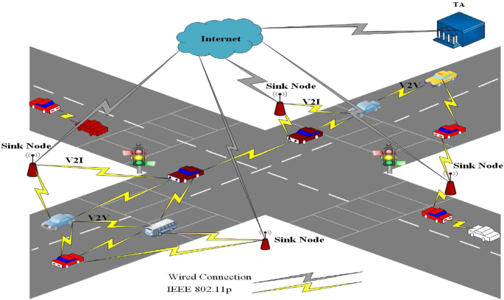

Hình…: Sink nodes được biểu diễn bằng các trạm màu đỏ.

Sinks là các trạm chuyển tiếp nhằm trao đổi gói tin giữa các nodes phương tiện và trung tâm điều khiển (Trusted Authority). Sinks là node trung gian để các phương tiện và trung tâm điều khiển trao đổi dữ liệu, nên số lượng sinks càng nhiều thì càng có nhiều gói tin được truyền đi giữa các nodes. Do vậy, khi ta giảm số lượng sinks xuống hai nodes, một node hoặc không node thì không có gói tin nào được truyền đi trong thời gian mô phỏng.

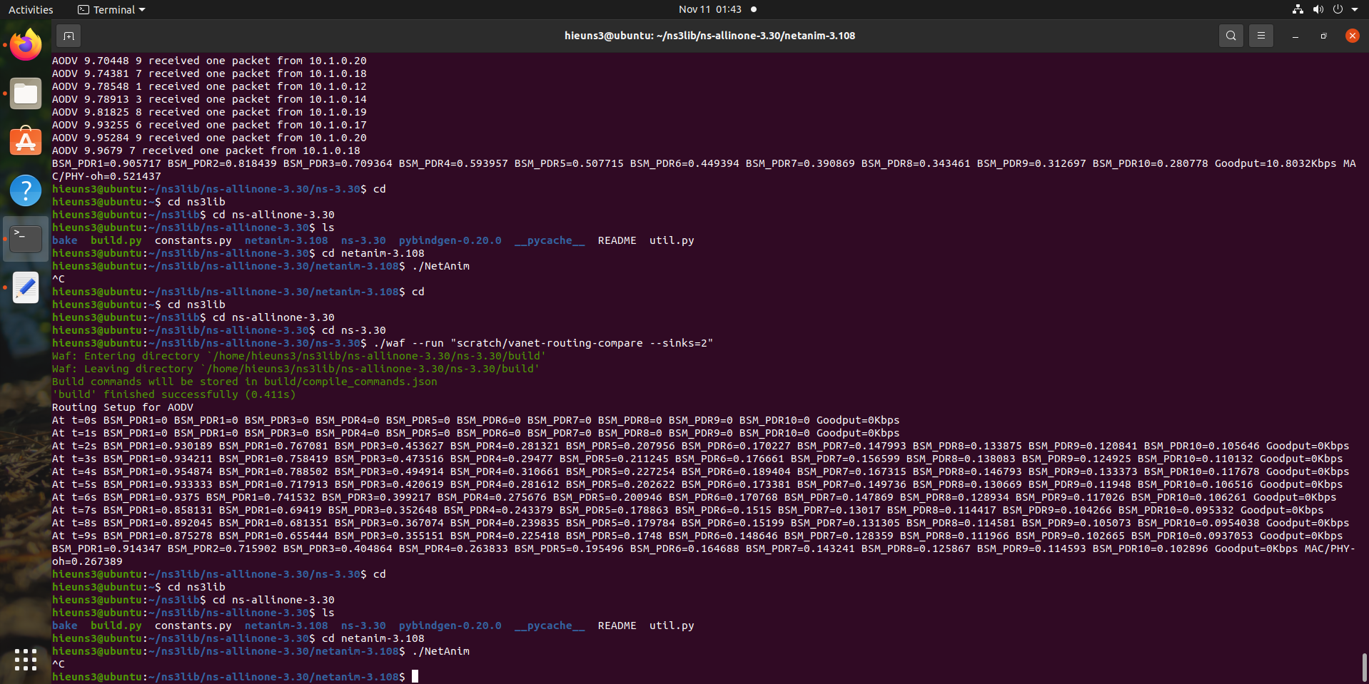

Hình...: Quá trình truyền tin khi tham số sinks bằng hai.

3.Phát triển thêm tính năng

Tính toán và ghi nhận các chỉ số hiệu suất của mạng (network performance) từ dữ liệu thu thập được từ **FlowMonitor** trong NS-3. Các chỉ số này bao gồm số gói tin đã gửi, đã nhận, mất, tỉ lệ mất gói tin, tỉ lệ truyền gói tin, độ trễ (delay), độ biến động độ trễ (jitter) và băng thông (throughput).

Code lúc chưa phát triển(dòng 1719 trong file vanet-compare-routing.cc)

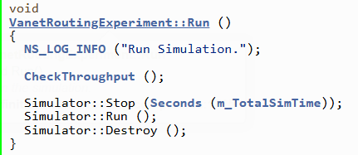

Code phát triển thêm (Dòng 1719 trong file vanet-compare-routing2.cc)

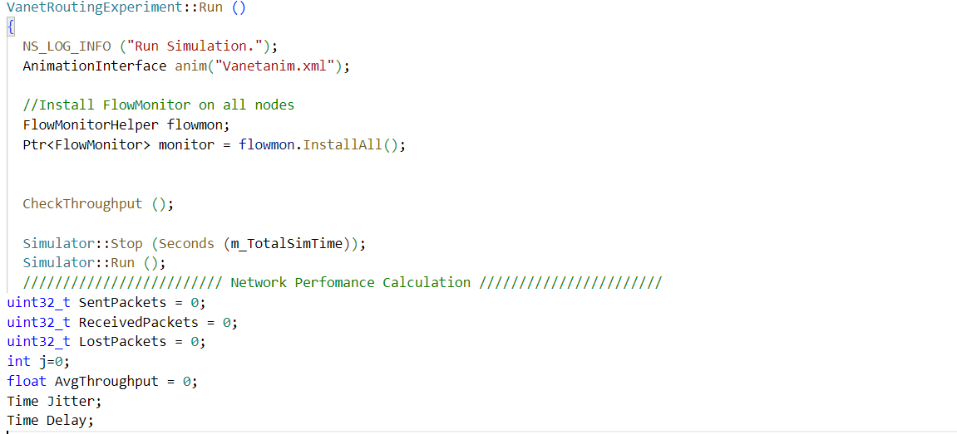

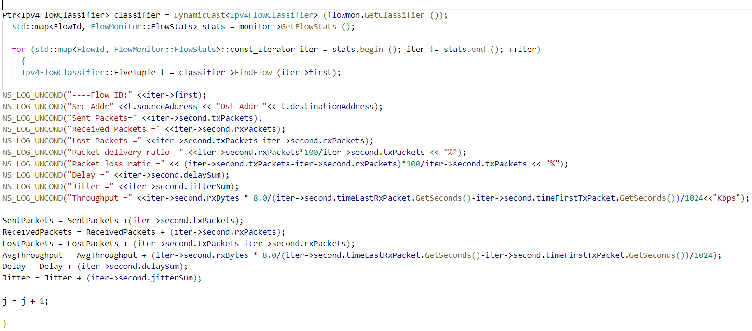

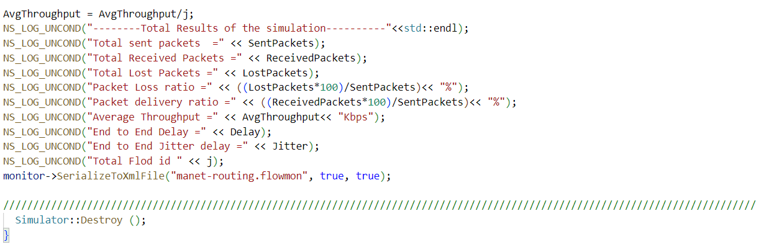

Kết quả khi chạy lại code với chức năng mới

